Rapport sur le dispositif EP3A
Livre des annexes

Annexe 1 : Convention entre l’Université de Lille et l’E2C Grand Lille 2
Annexe 2 : la méthodologie d’enquête 10
Annexe 3 : Les racines du dispositif EP3A 13
Annexe 4 : Le déroulé du dispositif EP3A (en bref) 15
Annexe 5 : Genially 18
Annexe 6 : Voir avec les yeux d’un destinataire 19
Annexe 7 : Pour aller plus loin 26
Annexe 8 : Le fil conducteur d’EP3A 27
Annexe 9 : Les modalités de communication pédagogique 35
Annexe 10 : la graduation des compétences en quatre paliers 44
Annexe 11 : Histoire d’une situation problème 45
Annexe 12 : le Référentiel CLEA 51
Annexe 13 : Mathématica 58
Annexe 14 : Verbes et objets associés dans CLéA 62
Annexe 15 Les paliers 66
Annexe 16 : Captations vidéo et liens internet sur Lille.pod 67
Annexe 17 : Guide pour l’usage du référentiel E2C 75

Université de Lille
Laboratoire CIREL (ULR 4354)
&
Direction de la formation continue et de l’alternance

Annexe 1 : Convention entre l’Université de Lille et l’E2C Grand Lille

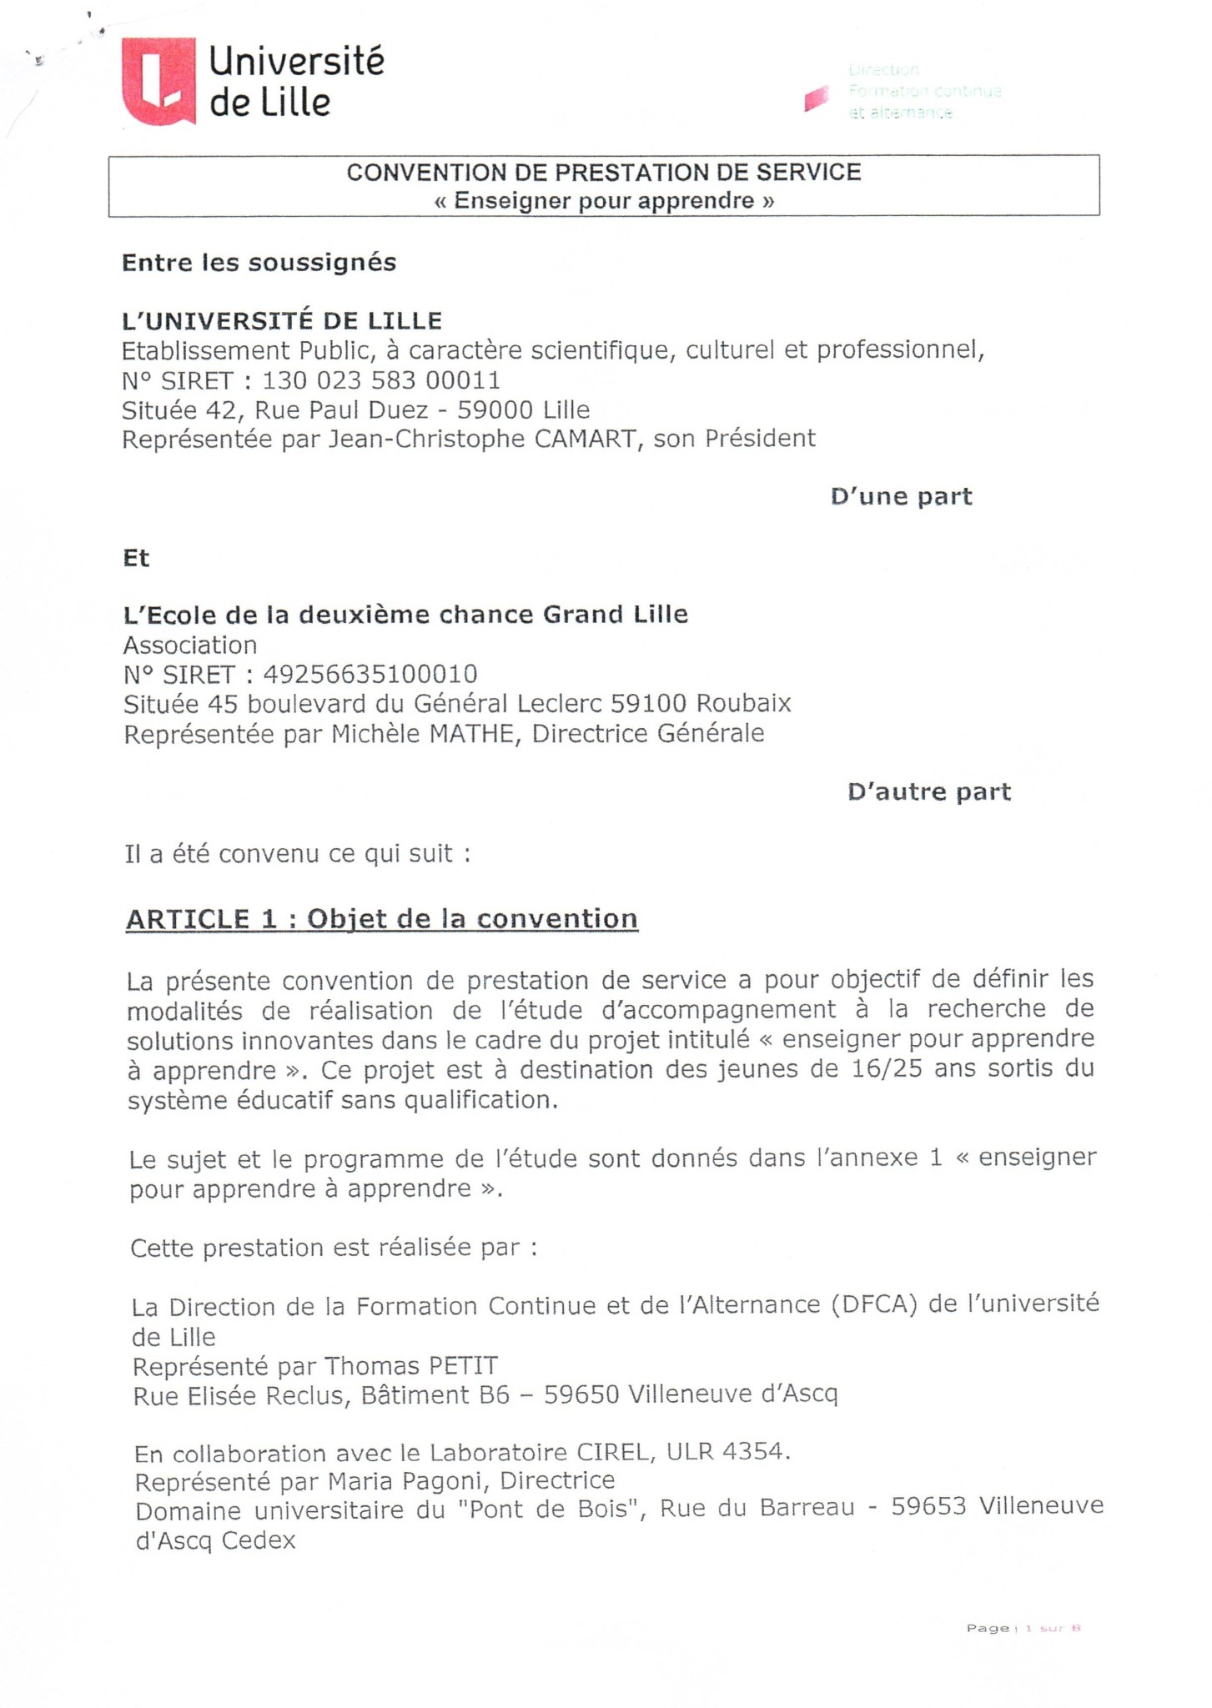
Sommaire

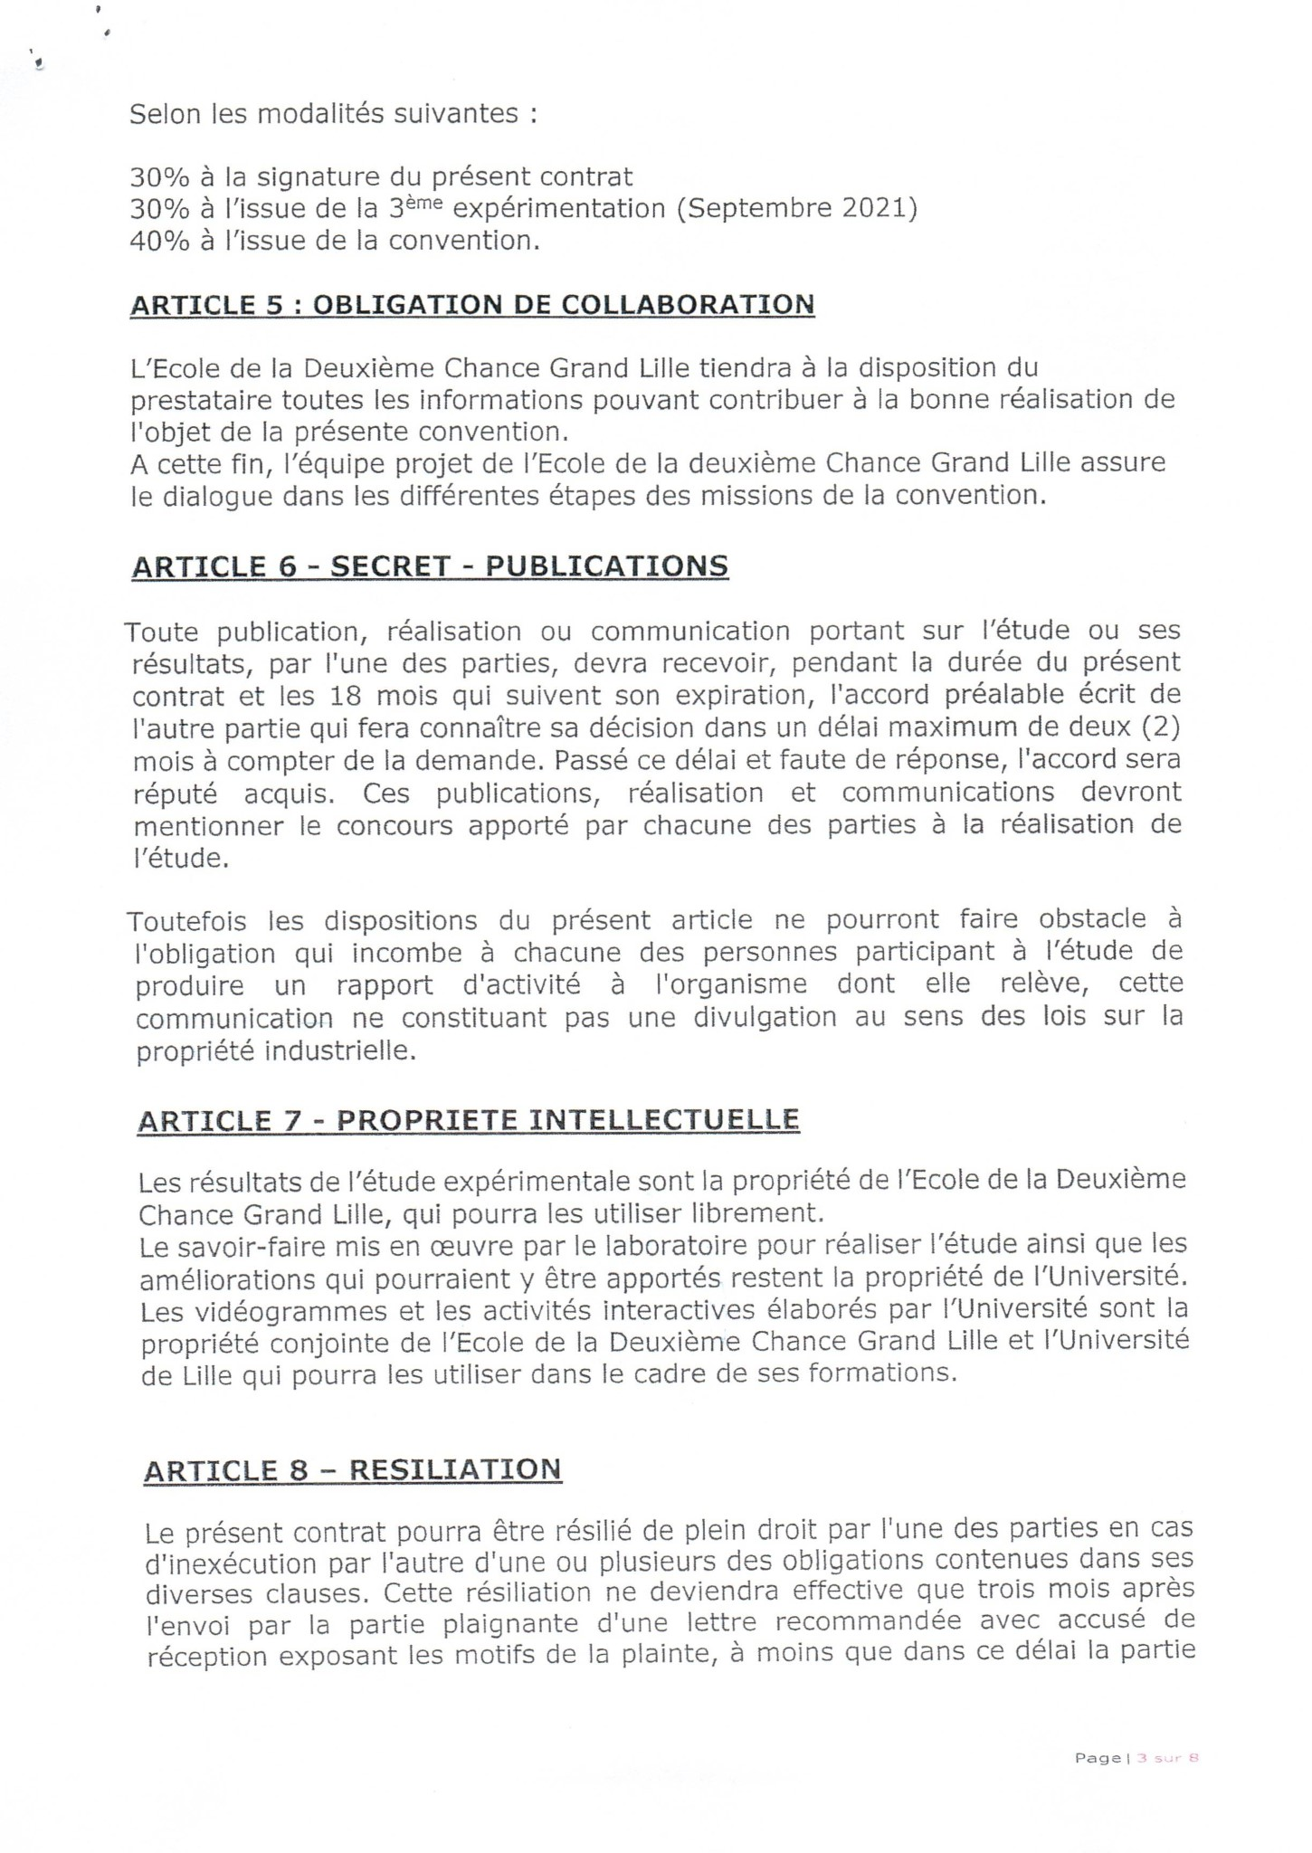

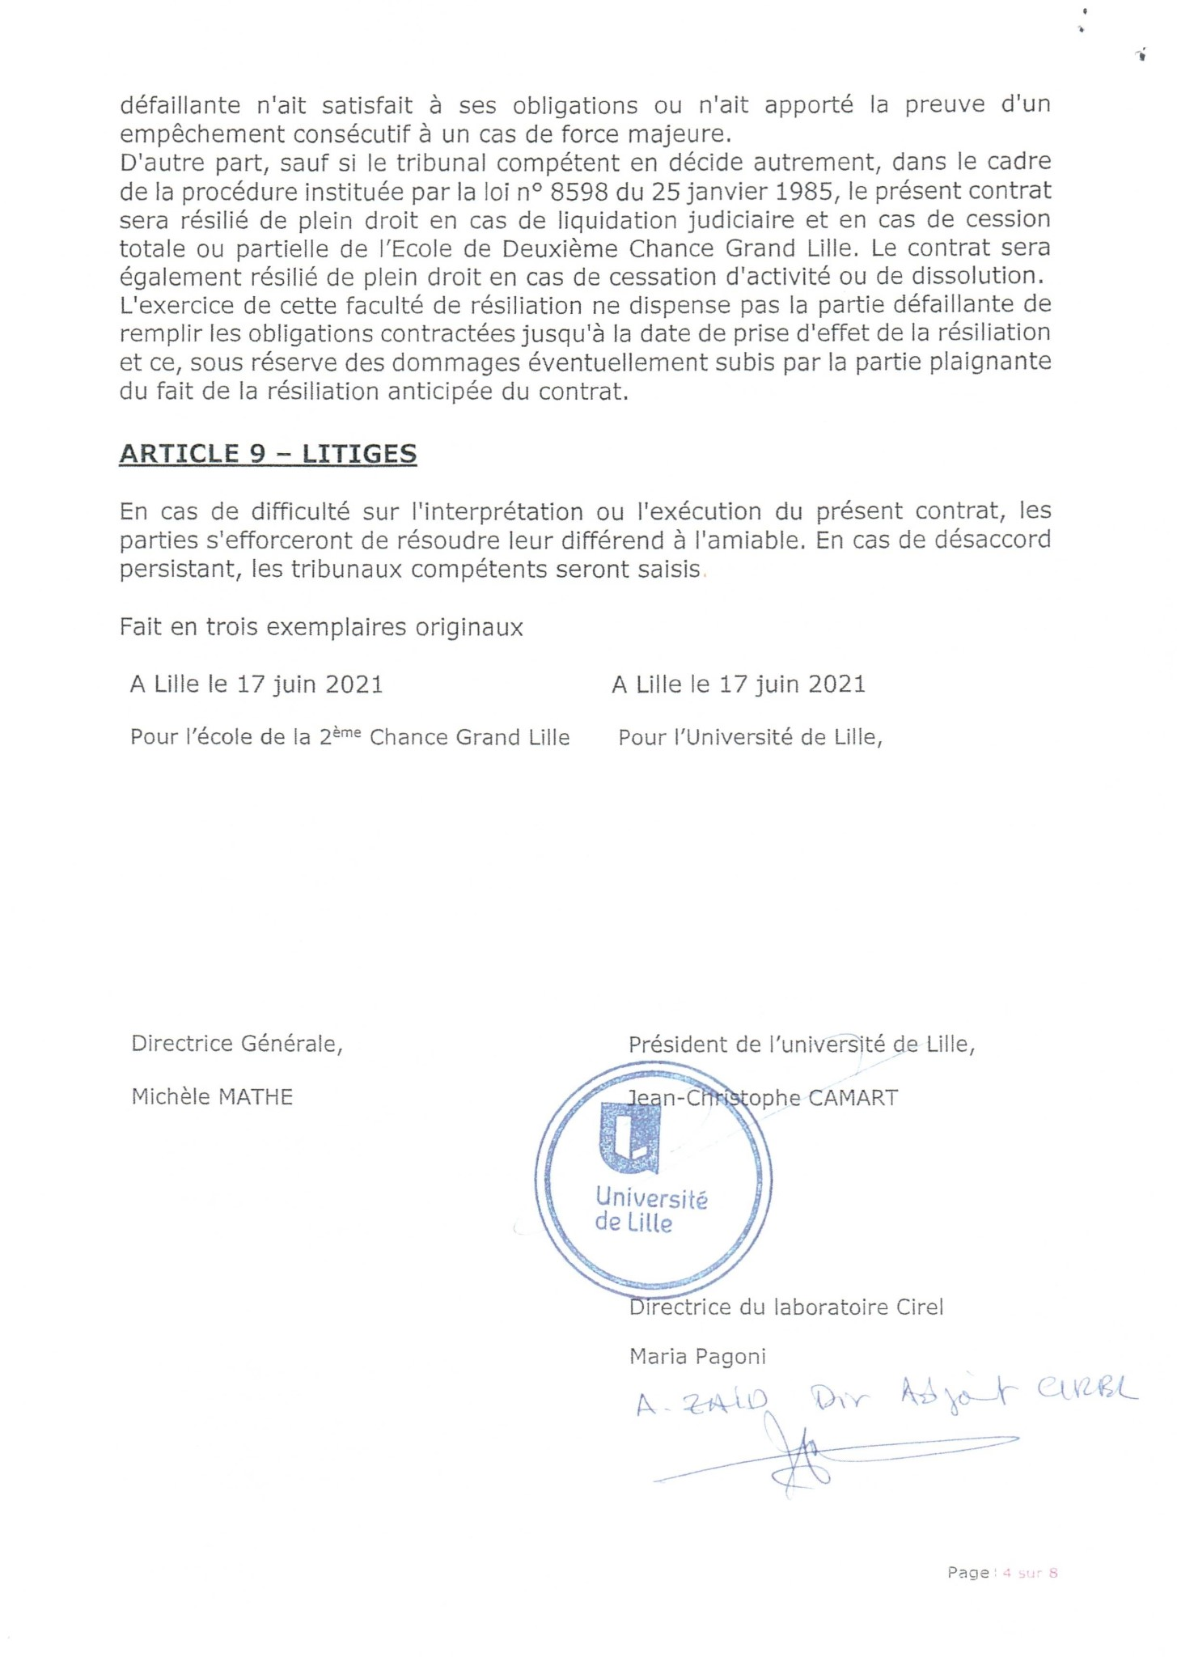

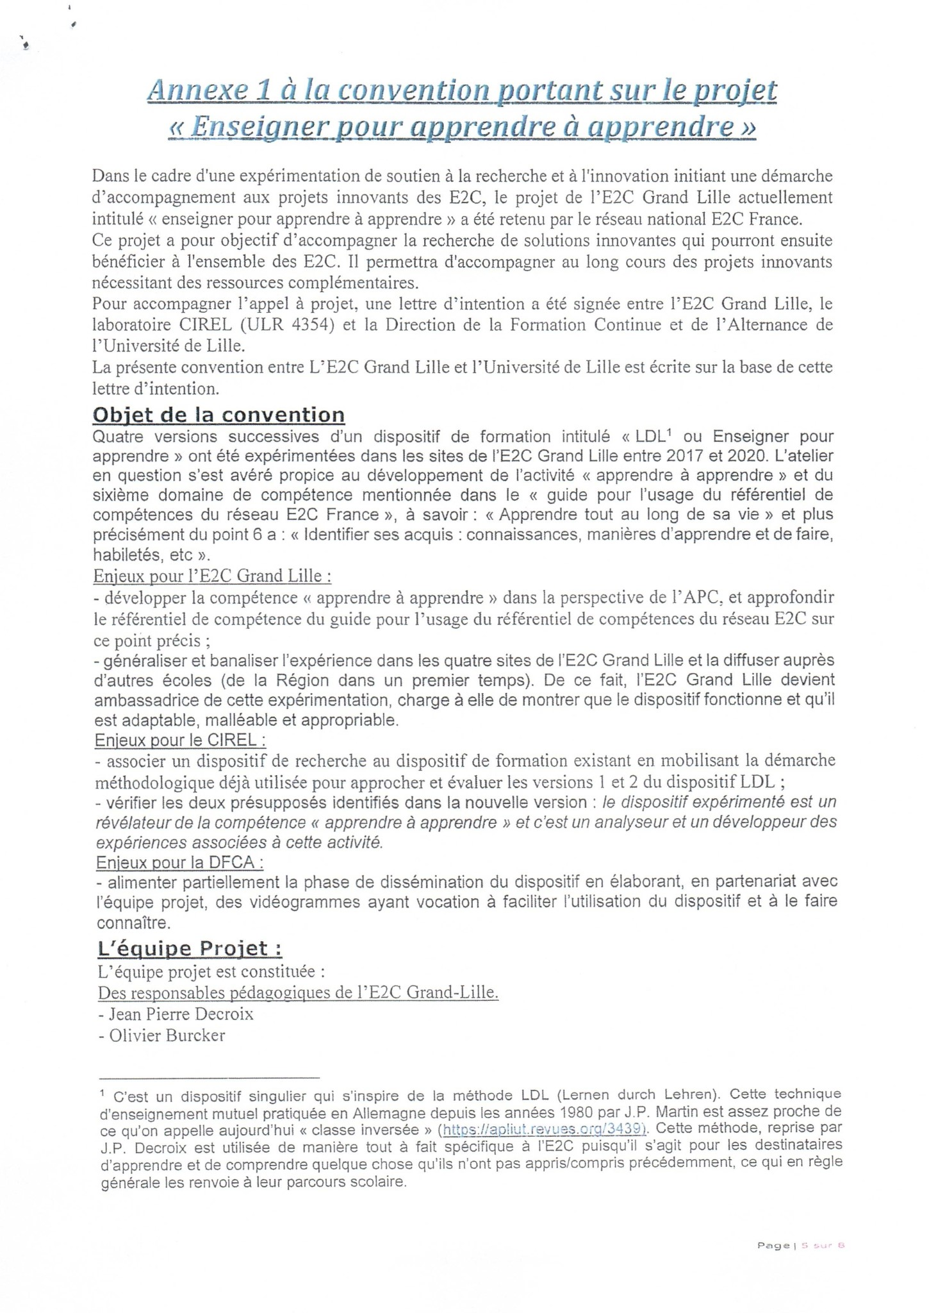

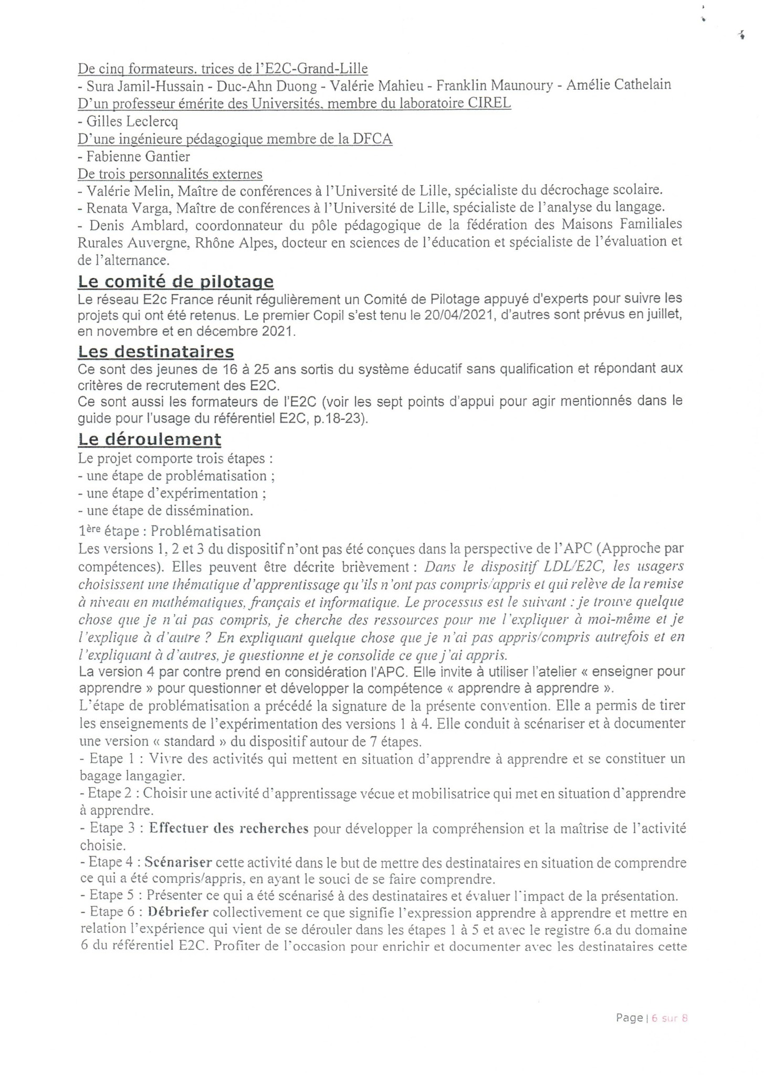

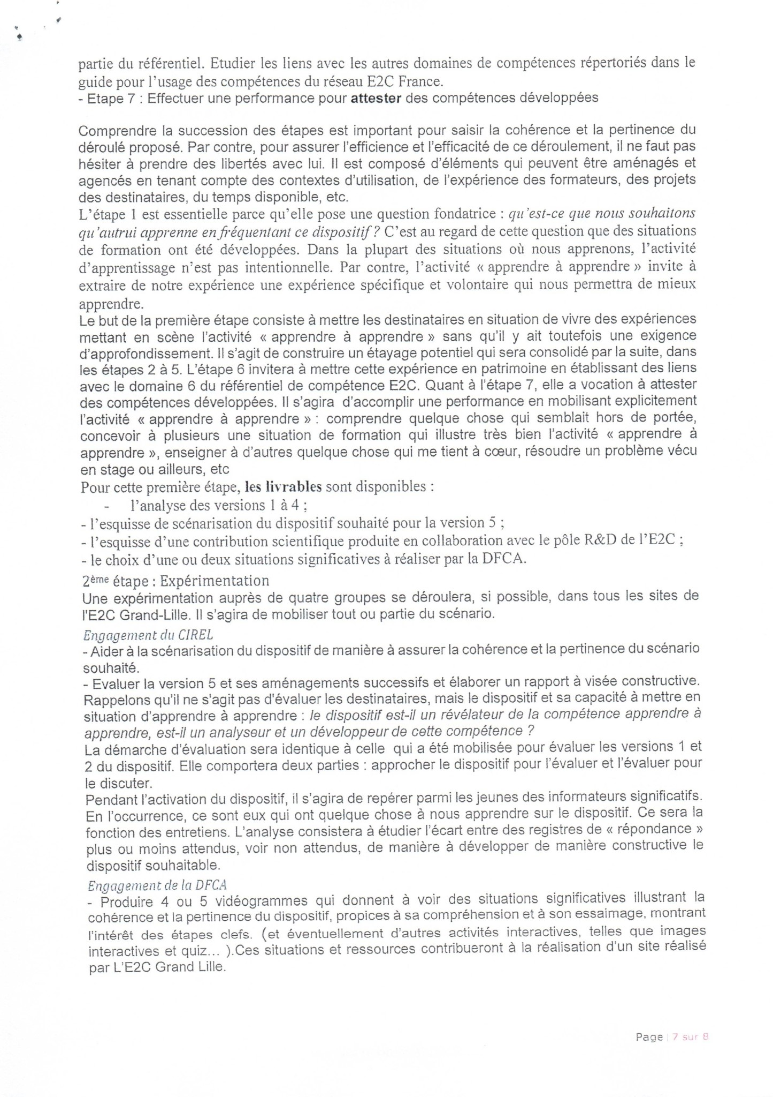

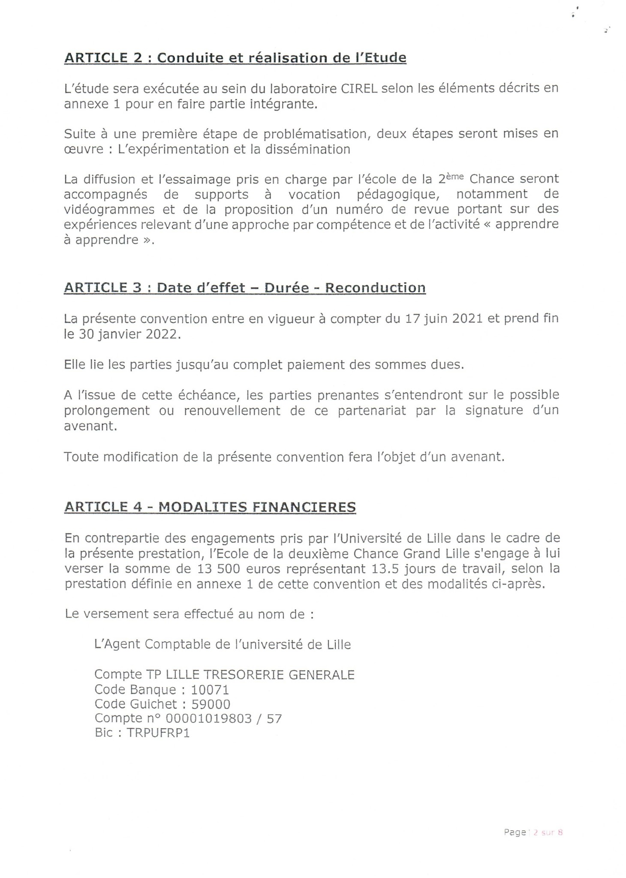
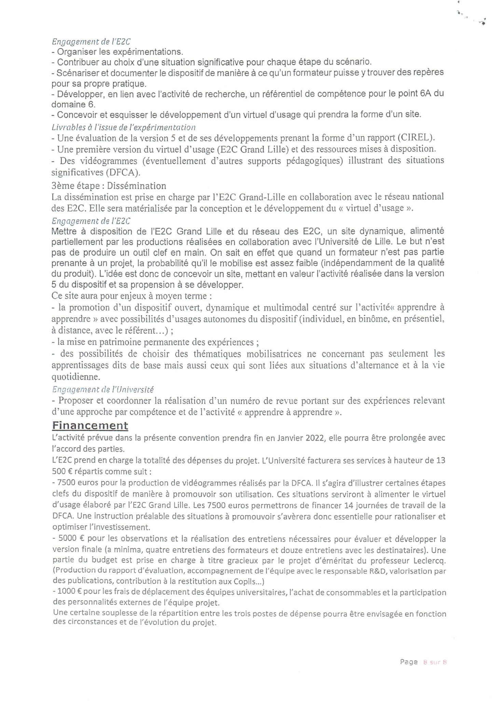

Annexe 2 : la méthodologie d’enquête
Cette annexe invite les formateurs qui souhaitent poursuivre le développement d’EP3A à adapter et à mobiliser la démarche méthodologique pour évaluer les expérimentations successives.
Après chaque expérimentation d’EP3A, des entretiens ont été réalisés par un chercheur du laboratoire Cirel, mais aussi par des formateurs de l’E2C. Quatre à six destinataires par groupe y ont participé. La proposition a été faite à des jeunes qui semblaient bien en phase avec les attendus d’EP3A et à d’autres qui semblaient avoir moins de répondant. Nous avions néanmoins un parti pris : il y a toujours de la répondance et celle qui n’est pas attendue est aussi intéressante à prendre en considération que celle qui ne l’est pas.
Proposer un entretien n’a pas toujours abouti, notamment quand cela s’est fait sans contacts préalables et préparatoires suffisants. Une certaine crainte s’est parfois manifestée, mais une fois l’entretien réalisé, la satisfaction et le plaisir ont toujours été au rendez-vous.
La technique d’entretien met en mouvement une directivité non directive (Comme disait Pierre Vermeersch). Dans ce type d’entretien, la conversation n’est pas bridée, mais elle ne s’oriente pas au gré du vent ; ce qui demande un peu d’entraînement. Il faut avoir en tête les thématiques sur lesquelles il est important de focaliser et les saisir quand elles se présentent. On réussit de mieux en mieux, mais pas immédiatement. L’expérience de pilotage de l’entretien s’acquiert progressivement.
L’entretien a pour but d’améliorer le dispositif et sa pratique. Il ne s’agit pas d’évaluer les destinataires. Désormais, ce sont eux qui savent, ce sont eux qui nous apprennent. Explicitement, ils deviennent des informateurs, au sens ethnographique du terme. Adopter cette posture a rarement posé problèmes aux destinataires. C’est parfois plus difficile pour un formateur.
Cinq moments structurent le pilotage de l’entretien (une heure en général, 30 minutes pour les quatre premiers moments et 30 minutes pour le cinquième).

Premier moment : Expliquer les enjeux de l’entretien
C’est plutôt une conversation que nous allons avoir. Elle va permettre de tirer des enseignements pour le groupe suivant. C’est vous qui avez vécu le dispositif, c’est vous qui savez !

Deuxième moment : prendre le temps de se poser dans l’entretien
Vous vous rappelez le jour où vous avez franchi pour la première fois la porte de l’E2C ? Cette entrée en matière invite le destinataire à s’installer dans l’entretien : comment cela s’est-il-passé pour vous, qui avez-vous rencontré... ?

Troisième moment : remonter dans le temps
On va remonter un peu dans le temps… L’itinéraire scolaire est en général structurant et fournit des repères. Il permet de documenter la relation à l’apprendre et au comprendre et le contexte dans lequel elle a été vécue, tourmentée, encouragée, etc.

Quatrième moment : retour à l’entrée dans le dispositif E2C
Le troisième moment ramène à l’entrée dans le dispositif, le quatrième permet de documenter ce qui est arrivé depuis, ce que le destinataire a fait de son parcours à l’E2C (mais sans focaliser sur l’atelier EP3A). Vous voilà donc dans une école de la 2ème chance…

Cinquième moment : Evaluer le dispositif EP3A
C’est la partie essentielle de l’entretien : Comment ça s’est passé, pouvez-vous me raconter en commençant par le tout début ?
Si la conversation s’engage aisément, il suffit de laisser aller, sinon un pilotage par étapes facilite la tâche. Quand l’occasion se présente, il convient de focaliser sur des points d’attention qui documentent les questions ci-dessous, et cela sans les poser directement (c’est mieux). On se demandera par ailleurs si l’avis des destinataires se construit pendant l’entretien, ou s’il était déjà plus ou moins élaboré? On constatera sans doute que la relation qui s’établit est formatrice.
Certaines questions sont générales.
- Que disent-ils de la place de l’atelier EP3A dans le dispositif d’ensemble proposé par l’école ?
- Identifient-ils les trois étapes, si oui, sont-elles considérées comme un déroulement lisible et cohérent ?
- Comment a été vécue la relation avec les formateurs, comment la décrivent-t-ils ?
- Comment a été vécue la relation entre pairs ?
- Ont-ils vécu des moments particulièrement importants dans cet atelier ? Quand, lesquels ?
- Ont-ils été parfois surpris, étonnés, découragés, dissipés ?
- …
D’autres questions concernent chacune des étapes.

1ère étape
- La première étape est-elle vécue comme l’exploration collective d’une situation problème,
- Comment l’expression situation problème est-elle définie ?
- Les missions des résolveurs et des observateurs sont-elles identifiées, perçues et comprises ?
Les paires de lunettes, les points de vue, sont-ils distingués, expliqués, appropriés ?
La paire de lunettes pour explorer le processus d’apprentissage
- Comment répondent-ils à la question : que fait-on quand on apprend ?
- Parviennent-ils à penser le résultat d’une situation problème comme l’occasion de focaliser sur le processus d’apprentissage, sur la méthode, sur les paliers ?
- L’expression palier est-elle identifiée, comprise, appropriée ? (dans une situation problème, dans la vie courante)
- Qu’une compétence s’identifie, s’entretient et se développe est-il devenu évident ?
- Comment ont-ils utilisé les coups de pouce ?
- Que fait-on quand on apprend à apprendre ? Comment cette expression est-elle utilisée ?
- Peut-on apprendre sans comprendre ?
- Faut-il forcément comprendre pour apprendre ?
La paire de lunettes pour explorer le référentiel E2C
- Les expressions « domaine de compétences », « compétences », « descripteurs », sont-elles identifiées, comprises, expliquées, situées ?
- La fonction d’un référentiel est-elle perçue et expliquée?
- Associent-ils référentiel et compétences attendues ?
- A quoi sert un référentiel de compétences ?
- …

2ème étape
- La deuxième étape est-elle vécue comme l’exploration choisie d’une situation problème qui implique individuellement le destinataire ?
- Pourquoi avoir choisi cette situation problème. Si c’était à refaire, le choix serait-il le même ?
- Dans ce choix quel a été le rôle des référents ?
- Quelles requêtes ont-ils faîtes sur le net ?
- Comment s’y sont-ils pris pour apprendre, pour comprendre, pour transmettre ?
- A quoi ont servi les galops d’essai ?
- Quel effet a eu sur les destinataires l’activité qui consiste à mettre des pairs en situation d’apprendre ?

3ème étape
- La situation « bâche » est-elle vécue comme une situation problème, qu’en disent-ils ?
- A quel domaine peut-elle être associée ?
- Est-elle perçue comme un moyen d’opérer un retour sur les processus d’apprentissage et sur le référentiel E2C ?
- Parmi les verbes qui ont été trouvés ou ajoutés à la liste construite par les destinataires, quels sont ceux qui vous viennent immédiatement en tête, pour quelle raison ?
- A quoi sert le référentiel E2C dans votre parcours à l’E2C ?
- Avez-vous enrichi le référentiel E2C et si oui comment ?
- Apprendre à Apprendre, est-ce une démarche que vous avez mobilisée dans votre vie, à l’E2C, en stage ?
- Allez-vous vous servir de cette compétence, à quelle occasion ?

A la fin de l’entretien, ne pas hésiter à revenir explicitement sur ce qui n’a pas été abordé.

Annexe 3 : Les racines du dispositif EP3A
EP3A ou Enseigner pour « apprendre à apprendre » est le produit d’une rencontre entre le référentiel E2C proposé par le réseau E2C France et deux dispositifs de formation qui ont été mobilisés à l’E2C Grand Lille : LDL/E2C et SkillPass/E2C.
Le dispositif LDL/E2C (Enseigner pour apprendre) a été développé par Jean Pierre Decroix (Responsable recherche et développement pédagogique). Il a pris appui sur la méthode Lernen Durch Lerhen (LDL) proposée par J.P. Martin.
Présupposé : le dispositif LDL/E2C contribue à réparer la relation que les jeunes entretiennent avec le savoir et il leur permet aussi d’exprimer, d’analyser, de mobiliser et de développer la compétence « apprendre à apprendre » en prenant appui sur une difficulté qu’ils ont rencontrée dans leur parcours.
Brève description : si enseigner est un bon moyen d’apprendre et de comprendre, de se faire comprendre et de s’assurer qu’on a été compris, alors mettre des jeunes en situation d’enseigner leur permettra d’apprendre. Dans cette perspective, le dispositif LDL/E2C invite les destinataires à résoudre un problème qui les engage activement et à explorer ce qu’ils font quand ils apprennent et quand ils transmettent. Quatre étapes structurent le dispositif d’animation et mettent chaque jeune en situation :
- de choisir un objet d’apprentissage qui lui a posé problème dans son parcours (en lien avec les mathématiques, le français ou l’informatique) ;
- de comprendre et de résoudre, de manière autonome mais avec l’aide bienveillante d’un formateur, le problème qui a été le sien ;
- de réaliser un support qui lui permet de se faire comprendre,
- de le présenter en s’assurant qu’il a été compris.
Le dispositif SkillPass/E2C a été mis en œuvre par Olivier Burcker (référent informatique-numérique). Il a pris appui sur un scénario pédagogique développé par un organisme spécialisé dans la conception de situations de formation (International Développement Système ou ID6).
Présupposé : le dispositif permet aux jeunes de l’E2C de révéler et d’analyser des compétences qu’ils ont mobilisées dans leur vie de tous les jours et qu’ils peuvent utiliser dans leur vie professionnelle.
Brève description : les destinataires construisent le portfolio d’un personnage virtuel et en tirent des enseignements pour eux-mêmes. Dans cette perspective, le dispositif d’animation intègre un jeu sérieux construit autour d’un référentiel structuré par six compétences clefs : résoudre un problème, communiquer, traiter l’information, s’organiser, travailler en équipe et encadrer. Ce dispositif a été expérimenté dans tous les sites de l’E2C Grand Lille mais a perduré dans un seul. Il est resté relativement confidentiel et n’a pas permis de propager un intérêt naissant pour une approche par compétences.
L’Approche Par Compétence ou APC a été impulsée par le réseau E2C France en lien avec un laboratoire de recherche (LISEC) et onze Ecoles de la 2ème chance. Le guide pour l’usage du référentiel de compétence du réseau E2C France est issu de cette impulsion.
Présupposé : Le référentiel E2C consolide l’identité du réseau E2C et grâce à lui une dynamique se mettra en place dans les écoles du réseau.
Brève description : Le référentiel E2C a l’ambition de poser un cadre commun à l’ensemble des E2C et de donner une visée au déploiement des activités pédagogiques qui y sont réalisées. Il est adapté à l’Approche Par Compétence, compatible avec le référentiel CLéA, et permet une reconnaissance des acquis ne nécessitant pas l’obtention d’un diplôme. Dans cette perspective, neuf domaines de compétences ont été identifiés : Communiquer, Mobiliser les règles de calcul et le raisonnement en mathématiques, Utiliser les techniques usuelles de l’information et de la communication numériques, Agir dans le cadre d’un collectif, Préparer son avenir professionnel, Apprendre tout au long de la vie, Agir dans son environnement et au travail, S’ouvrir à la vie culturelle et sociale, Communiquer en langue étrangère. Le réseau E2C France a par ailleurs l’ambition de favoriser des démarches R&D permettant un développement et un partage d’expériences entre écoles.
Le Dispositif « Enseigner Pour Apprendre A Apprendre » ou EP3A a été développé par une équipe projet de l’E2C Grand Lille, en partenariat avec le laboratoire CIREL (ULR 4354) et la Direction de la Formation Continue et de l’Alternance de l’Université de Lille.
Présupposé : Le dispositif EP3A permet aux jeunes fréquentant une E2C d’exprimer, d’analyser, de mobiliser et de développer la compétence « Apprendre à Apprendre » et de la mettre en relation avec les domaines de compétence identifiés dans le référentiel E2C.
Brève description : Le dispositif EP3A met ses destinataires en situation de vivre la compétence apprendre à apprendre. Dans cette perspective, trois étapes se succèdent autour de situations problèmes. Elles sont imposées dans la première étape et permette une première exploration du processus d’apprentissage et du référentiel E2C. La deuxième étape invite à réitérer cette expérience mais cette fois-ci dans une situation problème choisie. La troisième et dernière étape invite les destinataires à opérer un retour réfléchi sur le processus d’apprentissage et de référentialisation.

Annexe 4 : Le déroulé du dispositif EP3A (en bref)
Le dispositif Enseigner Pour Apprendre $À$ Apprendre (EP3A) est le résultat d’expérimentations successives réalisées avec l’aide des jeunes de l’Ecole de la deuxième chance (E2C) qui l’ont utilisé. Ils ont accepté de jouer un rôle d’informateurs avisés pendant les entretiens individuels qui ont été menés après chaque expérimentation.
L’équipe projet de l’E2C Grand Lille met à disposition des formateurs des situations exploitables, évolutives, multipliables et adaptables. Ce dispositif n’a pas vocation à rester ce qu’il est, ce n’est pas un produit fini, figé et ficelé ; mais en l’état il peut néanmoins être utilisé de manière simple et sure.
La lecture des trois étapes du déroulé, puis pour chaque étape (ou séance) des situations, donne une idée précise du fil conducteur d’EP3A.
1ère étape : Explorer collectivement des situations problèmes imposées pour comprendre, se faire comprendre et s’assurer qu’on l’a été.
Situation 1 : S’accorder sur les modalités et les règles de fonctionnement de l’atelier
Situation 2 : Constituer deux sous-groupes
Situation 3 : Résoudre une situation problème et observer son déroulement dans chaque sous-groupe
Situation 4 : Préparer la situation de transmission à l’autre sous-groupe
Situation 5 : Transmettre ce qui a été appris/compris à l’autre sous-groupe
Situation 6 : Tirer les enseignements de l’expérience vécue dans cette étape
2ème étape : Explorer une situation problème impliquant personnellement chaque destinataire pour comprendre, se faire comprendre et s’assurer qu’on l’a été.
Première séance : Choisir une situation problème et trouver des ressources pour la résoudre
Situation 1 : De la première à la deuxième étape
Situation 2 : Choisir une situation problème personnelle et impliquante
Situation 3 : Chercher des ressources pour comprendre
Deuxième séance : Concevoir et se préparer à transmettre.
Situation 1 : De la première à la deuxième séance
Situation 2 : Préparer une activité qui permette de se faire comprendre et de s’assurer qu’on l’a été
Troisième séance : Se faire comprendre et s’en assurer
Situation 1 : De la deuxième à la troisième séance
Situation 2 : Effectuer des galops d’essai
Situation 3 : Oser enseigner
3ème étape : Explorer à nouveau le processus d’apprentissage et le référentiel E2C
Situation 1 : Prendre appui sur une situation problème.
Situation 2 : Explorer à nouveau le processus d’apprentissage
Situation 3 : Explorer à nouveau le référentiel E2C

Deux choses à savoir
Pour se lancer dans le pilotage de l’atelier EP3A, il faut savoir :
1) que nous allons nous servir de la double acception du mot apprendre dans la langue française : je peux apprendre quelque chose à quelqu’un d’autre et je peux apprendre quelque chose personnellement. Dans ce cas, pour reprendre l’expression d’un jeune, « c’est moi qui m‘apprend quelque chose à moi-même » ;
2) que nous allons servir de situations problèmes. Une situation problème est une situation d’apprentissage très spécifique : le destinataire ne connait pas la solution mais elle est construite avec soin pour qu’il parvienne à l’élucider. Dans la première étape d’EP3A, pour éviter l’échec et le renoncement, un système de coups de pouce permet de résoudre les problèmes à coup sûr ; c’est le côté je m’apprends quelque chose à moi-même et je le comprends. Dans un second temps et c’est une spécificité d’EP3A, la situation s’inverse. Ce que j’ai appris et compris, je vais le transmettre à quelqu’un d’autre. C’est le côté apprendre quelque chose à quelqu’un. Les situations problèmes dans EP3A invitent à mobiliser et à explorer les deux sens du mot apprendre.

1ère étape : Explorer collectivement des situations problèmes imposées pour comprendre, se faire comprendre et s’assurer qu’on l’a été.
Pour démarrer cette étape d’une demi-journée, deux formateurs mettent simultanément deux sous-groupes (six jeunes par sous-groupe dans l’idéal) en situation de résoudre deux situations problème différentes. Chaque sous-groupe commence par explorer la sienne. Tous les membres sont des explorateurs mais jouent des rôles différents. Quatre d’entre eux sont chargés de résoudre le problème (ce sont les résolveurs), les deux autres observent ce qu’ils font (ce sont les observateurs).
Les résolveurs s’apprêtent à jouer le rôle de formateur et pour cela, ils doivent d’abord apprendre et comprendre ce qu’ils vont transmettre. Dans un premier temps, le formateur du sous-groupe les accompagne et les met en situation de s’expliquer quelque chose à eux-mêmes. Ce même rôle, ils le jouent dans un second temps en assurant un rôle de formateur auprès de l’autre sous-groupe. Quant aux deux observateurs, ils sont mis en situation d’observer ce que font les résolveurs mais ils ne le font pas avec la même paire de lunettes. L’un d’entre eux adopte le point de vue du processus d’apprentissage : qu’est-ce qu’ils font, ressentent et se disent au début, à la fin et pendant qu’ils résolvent la situation problème. Le deuxième observateur chausse la paire de lunettes du référentiel E2C. Il repère des domaines de compétences, des compétences et des descripteurs qui laissent entendre que l’apprentissage est effectif. Son observation est distanciée, il repère des indicateurs susceptibles d’objectiver les comportements. Avec cette première étape, un schéma d’ensemble est posé. La deuxième et la troisième étape en découlent.

2ème étape : Explorer une situation problème impliquant personnellement chaque destinataire pour comprendre, se faire comprendre et s’assurer qu’il l’a été.
Cette étape a la même visée que la précédente à ceci près qu’elle dure trois demi-journées, que les destinataires sont tous désormais des résolveurs et que la situation problème n’est pas imposée mais choisie. Il s’agit cette fois d’une exploration personnelle. Elle renvoie à une expérience d’apprentissage dans laquelle le destinataire s’est senti particulièrement en difficulté : souvent un apprentissage vécu pendant le parcours scolaire. Il est en général identifiable dans le Plan Individuel de Formation qui a été élaboré avec le destinataire à la suite de son positionnement par des tests sur les savoirs de base.
La succession des trois séances qui structurent cette étape est logique : d’abord choisir la situation problème et trouver des ressources pour la résoudre, ensuite concevoir un scénario et se préparer à transmettre, enfin se faire comprendre et s’assurer qu’on l’a été.

3ème étape : Explorer à nouveau le processus d’apprentissage et le référentiel E2C
Elle dure une demi-journée. Comme toutes les étapes d’EP3A, elle prend appui sur une situation problème qui, cette fois, relève du domaine 4 du référentiel E2C : Agir dans le cadre d’un collectif. La prise d’appui sur cette situation vise deux objectifs : explorer à nouveau le processus d’apprentissage et explorer à nouveau le référentiel E2C. L’exploration du processus d’apprentissage s’exerce à travers une collecte et une analyse de verbes qui font écho à ce qui a été vécu pendant la formation. En contrepoint l’exploration du référentiel E2C questionne la place qu’y prend la compétence « apprendre à apprendre ». Le domaine 6, apprendre tout au long de sa vie, devient alors un lieu d’accueil qui invite à enrichir le référentiel E2C.

Annexe 5 : Genial.ly
Le support Genially permet de présenter rapidement en l’agrémentant avec de courtes vidéos l’atelier EP3A. Les vidéos sont disponibles sur Lille Pod (téléchargeables) mais aussi en fichier MP4 Voir les noms dans l’Annexe 16.
https://view.genial.ly/624e90dfb6f20300110f25be

Annexe 6 : Voir avec les yeux d’un destinataire
Jason a quitté le collège en 3ème après avoir obtenu le brevet. Grâce au regard qu’il porte sur cette cinquième version du dispositif expérimental et au dialogue qui s’en suit, le dispositif peut s’observer dans le miroir d’un usage et nous questionner en tant que formatrice ou formateur.
L’entretien est déjà bien engagé. Partons de ce que dit Jason de son expérience scolaire.
J’en garde que je suis nul en français.
Qu’est-ce que tu appelles être nul en français ?
Je ne sais pas faire une phrase sans qu’il y ait une faute.
Pourtant, quand on t’écoute, on ne peut pas dire : cette personne-là est nulle en français. Elle s’exprime plutôt bien… si c’est ça qu’on appelle être nul en français ?
Nul en français mais à l’écrit. J’ai surtout du mal à l’écrit. L’oral encore ça va. En français, le truc c’est qu’il faut tout apprendre par cœur. Personnellement je le vois comme ça. Le français, c’est tellement complexe, tellement difficile, même si c’est la langue que je parle depuis que je suis tout petit, il y a tellement de choses à apprendre, tellement de choses différentes… Je trouve que c’est beaucoup plus dur à l’écrit qu’à l’oral.
L’écrit c’est seulement une partie du français…
Oui, je devrais plutôt dire : « J’ai des difficultés d’écriture en français » !
Et les maths ?
Les maths ça va. Je vais peut-être mettre plus de temps à apprendre, à comprendre surtout. Mais une fois que j’ai compris, ça va. Le théorème de Pythagore, quand j’étais au collège, tous les élèves avaient mis, par exemple, une séance pour comprendre, moi j’ai dû en avoir un peu plus pour bien comprendre, pour bien savoir le faire.
Ça nous fait arriver dans l’atelier EP3A.
Franchement l’atelier j’ai adoré ça. J’ai vraiment appris avec cet atelier-là…
Je vous avouerai quand même qu’à la première séance, j’ai pas compris pourquoi j’étais là… mais j’étais là. Je me rappelle… on nous a dit : on va « apprendre à apprendre » ? Déjà rien que ça « apprendre à apprendre », je n’ai pas compris… mais après, au fur et à mesure des séances, je me suis dit : mais apprendre à apprendre, c’est on apprend nous, puis on va apprendre aux autres. Moi je l’ai vu comme ça.

1ère étape : Explorer collectivement des situations problèmes imposées qui vont permettre d’exprimer, d’analyser, de mobiliser et de développer la compétence « Apprendre à Apprendre ».
Au début, quand on nous a dit il y aura deux groupes, un qui va faire un problème et un autre qui va faire un autre problème, j’avais compris : on va résoudre le problème et ensuite on va passer au deuxième problème. Je n’avais pas pensé à votre manière de faire... au final ça m’a surpris, mais ça m’a bien surpris. Je me suis dit c’est une nouvelle manière d’apprendre. Rien que de se dire : c’est moi qui ai compris le problème et c’est moi qui vais expliquer aux autres, rien que ça, ça donne un truc qui dit : j’ai compris et du coup je peux enseigner ça. Bon, enseigner c’est un grand mot ?
Transmettre ?
C’est mieux. Moi je ne suis pas enseignant ni rien, je transmets des choses que je sais à peu près ; mais c’est ça qui est bien, ce ne sont pas les formateurs qui transmettent quelque chose, c’est vraiment de stagiaire à stagiaire, on est égaux… du coup c’est peut-être plus facile pour nous d’expliquer à un stagiaire… On est forcément plus à l’aise avec un stagiaire qu’avec un formateur, pour moi personnellement, j’ose plus expliquer à un stagiaire qu’à un formateur.
Si je pense à la première séance, il y avait des formateurs qui étaient présents
Déjà, ils nous ont expliqué le déroulement de la première étape, ensuite ils nous ont dit : il y a un problème, vous allez le résoudre ; et après ils se sont mis un peu en retrait. Ce sont les stagiaires qui ont fait leur sauce. Le formateur, il était un peu comme une aide. Si vraiment il voyait qu’on bloquait et qu’on ne savait pas, là ils nous donnaient des petits indices : essayez de faire ça… Essayez de faire ça…
Quelle était ta situation problème
J’ai été dans le groupe qui calculait de 1 à 100.
Il me semble que le formateur a choisi de ne pas vous donner de coup de pouce. Votre groupe a en effet proposé d’aller voir sur Internet pour trouver une solution. Ça n’était pas prévu, mais ça valait la peine d’essayer ?
Ça nous a obligé à trouver la solution par nous-mêmes. S’il nous avait dit au début je peux vous donner des indices, on aurait peut-être moins cherché. On a utilisé Google… On n’avait vraiment aucun indice et il a fallu trouver par nous même pour vraiment y arriver.
On ne pensait pas que vous alliez utiliser Google et on a décidé de laisser faire… Est-ce que tu penses que tout le monde a pigé ?
Moi-même, je ne suis pas sûr d’avoir compris (Rire). Dans Google, j’ai mis : comment calculer de 1 à 100 et j’ai eu des trucs, des formules… En vrai, je ne comprenais rien, du coup j’ai laissé tomber Google. Après on s’est partagé le travail. J’ai fait de à 0 à 25, M. à fait de 25 à 50… mais quand on a vu que A… a trouvé une formule, on s’est dit que sa formule, c’était plus rapide que notre manière de faire.
On peut essayer d’explorer un peu plus cette situation. Elle est tirée de l’expérience d’un mathématicien qui s’appelait Gauss. On raconte que quand il avait sept ans, on lui a posé la même question qu’à vous et qu’il a répondu 5050. David Bessis (un mathématicien d’aujourd’hui) donne l’exemple d’un autre mathématicien qui s’appelait Bill Thurston. Quand il avait 5 ans, son père lui a posé la même question et il a répondu 5000 et quand son père a ajouté « c’est pas tout à fait ça », il a réfléchi un peu avant de répondre 5050. Forcément, on se dit que ces gamins sont géniaux et qu’ils doivent avoir des cerveaux hors du commun.
Je continue l’histoire… Le professeur de David Bessis, a fait vivre la même expérience à ses élèves et comme ça prenait un peu de temps il leur a donné une formule :
1) On aligne les chiffres de 1 à 100,
2) on fait la même chose en dessous mais en sens inverse et en additionnant les chiffres des deux lignes on obtient toujours 101.
100 | 99 | 98 | … | … 1
1 | 2 | 3 | … | … 100
101 | 101 | 101 | … | … 101
101 fois 100 ça fait 10100 et comme on a calculé le double, on divise par 2 et ça fait 5050
On peut le faire avec cinq chiffres.
1 | 2 | 3 | 4 | 6
5 | 4 | 3 | 2 | 1
6 | 6 | 6 | 6 | 6
6 fois 5 ça fait 30 et comme c’est la moitié…
OK, 15
David Bessis raconte que quand son prof a expliqué ça, il s’est dit qu’un gamin de 5 ans n’a certainement pas eu un raisonnement comme celui-là.
Ouais…
Et comme il est plutôt bon mathématicien, il s’est dit : qu’est-ce qui se passe dans ma tête quand je ferme les yeux. Je vois d’abord des oranges. Je vois une orange, deux oranges, trois oranges… mais ça n’est pas très pratiques parce qu’on ne peut pas les mettre facilement les unes au-dessus des autres. Alors je me mets plutôt à voir des cubes. Je les vois comme ça.

Je me dis que ça ressemble à un triangle avec des cubes entiers qui dépassent. Je fais 5 fois 5, je divise par 2 et j’ajoute la moitié de 5. Ça fait une formule : côté par côté plus la moitié du côté. Si j’ai 100 nombres je fais 100 fois 100, je divise par 2 et j’ajoute 50.
Après, je me suis dit que le gamin il a peut-être fait autrement, qu’il a mis une demi pyramide identique mais inversée au-dessus de celle qu’il a imaginé.

Ça fait un carré… A non ça fait plutôt un rectangle, parce qu’on a mis le truc au-dessus et du coup il y en a six. Ok, ça fait 6 fois 5 et la moitié c’est 15…
C’est ça, et ça ressemble aux deux lignes 1 2 3 4 5 et 5 4 3 2 1 qui font 6 6 6 6 6, mais là on voit des cubes, c'est très concret. On ne peut pas vraiment savoir, mais le gamin, ce qu’il a vu dans sa tête ça n’est certainement pas des chiffres. Ce que dit David Bessis, c’est qu’être bon en math c’est apprendre à voir des choses dans sa tête, et ça, on ne s’y entraîne pas du tout à l’école.
Oui, on imagine…
On imagine dans sa tête. Les maths c’est un langage avec un vocabulaire et des règles à respecter, mais c’est un langage à part. Si on se dit que quelque chose est gros, beau ou moche, on met du concret derrière ces mots. Avec les chiffres, on peut faire la même chose et mettre derrière eux du concret : des oranges, des cubes, un peu comme font les enfants quand ils comptent sur leurs doigts. Ce que dit Bessis, c’est que quand on fait ça, la formule on ne fait pas que l’apprendre, on la comprend. Comprendre ça veut dire que c’est en nous. Ça devient évident, on ne peut plus l’oublier.
Ça veut dire : J’ai compris à ma manière.
Ça me fait penser à un jeune de l’E2C qui disait qu’apprendre, c’est un peu comme manger et digérer de la connaissance.
Et tu as fait les « carrés » avec l’autre sous- groupe ?
Les carrés oui je l’ai fait.
Est-ce que tu as seulement appris ou est-ce que tu as appris et compris ?
Je pense qu’au début j’ai appris sans comprendre et après, quand j’ai eu les coups de pouce, là j’ai compris. Au début avec M., on faisait des trucs, mais on ne savait pas trop ce qu’on faisait. Parce qu’on n’avait pas d’indices, on n’avait rien. Déjà en lisant la phrase on s’est regardé avec M.
Je rappelle la phrase : Gérard cultive un petit jardin carré dans le grand jardin carré de Madame Ghislaine, et il veut le clôturer sur deux côtés à cause des lapins qu’élève madame Ghislaine. Pour cela il téléphone à monsieur Grillage et lui explique que le jardin de Madame Ghislaine fait 189 m² et que la distance entre sa future clôture et les bords du jardin de Madame Ghislaine est de 7 mètres. Il dessine un plan approximatif (pas à l’échelle). Monsieur Grillage prend connaissance de son message et cherche à le joindre pour lui dire qu’il ne lui a pas donné la longueur des côtés de son jardin. Manque de chance, il reçoit un message lui disant que Monsieur Gérard est injoignable. C’est dommage parce que pendant 30 minutes il y a une grosse promotion. Monsieur Grillage peut-il néanmoins acheter de quoi clôturer sans se déplacer ? Pouvez-vous l’aider ?

Nous, on est directement passé au plan.

Ghislaine

189m²

Gérard

Monsieur Grillage
7 m

On l’a refait pour bien comprendre qu’il y avait un petit carré et un grand carré et que Gérard voulait clôturer deux côtés du petit carré. Alors on s’est dit : on ne peut pas calculer, c’est impossible. On n’a pas les mesures qu’il faut. Mais quand on nous a donné le coup de pouce : «prolonges deux traits », on sait dit, c’est juste logique en fait. Avec les traits, là on voit bien les 2 carrés et les 2 rectangles. Là, ça a été tout seul, tu devais juste trouver les aires.

49 m²
70 m²

70 m²

Dans cette étape, vous aviez des rôles différents : les résolveurs et les observateurs.
Les observateurs ont du recul par rapport à nous. C’est bien, parce qu’ils voient plus de choses que ce que nous on fait. Nous on le fait, mais des fois on va faire un truc, ça va être instinctif. En fait ils nous observent, ils disent à ce moment-là t’a fait ça, t’a fait ça. Tu as appris comme ça, tu as compris comme ça.
Est-ce que tu vois le lien entre ce qu’ont fait les observateurs et l’idée de palier.
Non, pas vraiment.

2ème étape : comprendre, se faire comprendre et s’assurer qu’on l’a été ; mais il s’agit cette fois de choisir une situation problème impliquant personnellement chaque destinataire.
Moi j’ai choisi équation avec une inconnue.
Tu en avais discuté avec ton référent ?
Non, je n’ai pas eu l’occasion.
Si tu l’avais fait, tu aurais choisi la même chose ?
Oui, pareil. Vraiment les équations, j’étais nul avant. Les équations ça me soulait, au collège on a appris les équations et je n’y arrivais jamais. Quand les formateurs ont proposé de faire un truc qu’on n’avait pas compris, j’ai dit : les équations. Je voulais réussir à faire ça. C’est bête mais ça me bloquait. Je me suis dit : je veux savoir comment je peux faire pour réussir.
La recherche que tu as faîte, tu l’as formulée comment ?
« Comment calculer une inconnue ? ». Au début de la matinée on devait trouver comment faire. J’ai allumé le PC, j’ai été voir sur internet. D’abord j’ai été voir des trucs, des cours de maths… je les ai vu et j’ai pas compris. J’ai essayé de faire les exemples et je comprenais toujours rien ! J’ai regardé au moins quatre vidéos avant de trouver « la Maison ». A chaque fois, je regardais et je me disais : non, ça ne me plait pas… Je n’aime pas... Et puis je suis tombé sur une vidéo avec la « Maison des x » et la « Maison des nombres » et ça m’a tout de suite aidé, j’ai percuté. C’était un Monsieur qui était debout avec à côté « x-3 = -2 » et il y avait des couleurs de chaque côté : x en bleu, - 3 en vert, égal en rouge. Ça faisait un visuel. Il y avait aussi une feuille avec des exercices a) b) c). Le premier c’était x-3=-2. Après j’ai fait le b) et le c) en mettant la vidéo sur pause. J’ai juste regardé pour savoir si j’avais réussi… j’ai fini par y arriver.
Qu’est-ce qui est difficile quand on a à résoudre une équation à une inconnue ?
Personnellement pour moi, je crois que c’est le x, je crois qu’il perturbe tout le monde. Je pense que pour les autres aussi ça doit être ça ? On n’a pas l’habitude de voir un chiffre avec des lettres. Quand on en voit un on lui dit : pourquoi t’es là toi ? Tu ne dois pas être là normalement. J’ai l’impression que ça fait tout embrouiller. Du coup on est en mode « il se passe quoi » ? C’est grâce à l’histoire des maisons que je me suis dit : mais non, c’est juste une lettre qui doit être à gauche et tout le reste doit être à droite.
On pourrait aussi mettre un point d’interrogation plutôt qu’un x?
Le point d’interrogation ça serait forcément un chiffre, parce qu’il y a des chiffres à côté. Enfin moi je le vois comme ça. Les lettres et les nombres ça va pas ensemble d’habitude ; mais c’est juste une nouvelle façon de voir les choses.
Autre chose qui coince un petit peu, c’est quand on passe un chiffre d’un côté et qu’il change de signe ?
Au début, j’ai un peu galéré. Je vais pas vous mentir, parce que je me suis dit le -3, s’il est à gauche, il a juste à aller à droite… et après j’ai vu la vidéo et je me suis dit ben non, je fais x– 3 + 3 = -2+3 du coup le -3 il a pas bougé. Il faut seulement faire + 3 parce que -3 + 3 ça va être égal à 0. Et comme il y a le signe = il y a pas de jaloux et tu peux le mettre de l’autre côté.
Et après tu es passé à deux inconnues.
A deux inconnues, ça bug le cerveau encore plus. On se dit : il n’y avait qu’une inconnue et maintenant il y en a deux et on doit n’en faire qu’une pour dire qu’on arrive à calculer la deuxième. Quand on a ça devant soi, on ne pense pas du tout à ce que je viens de dire. Comment faire pour que le x et le y fassent au final que du x.
Tu as tout dit en disant ça. David Bessis (dont on a parlé), pour deux inconnues, il prend deux objets. Par exemple : une raquette et sa balle valent 110 euros, la balle vaut 100 euros de moins que la raquette, combien vaut la balle. Intuitivement on a tendance à répondre 10 euros, mais si on pose l’équation ça donne pas ça.
Raquette + balle = 110
Balle = Raquette -100
Raquette + Raquette – 100 = 110
2 Raquettes = 210
1Raquette = 105
Donc la balle = 5 euros
Et après, tu es même allé plus loin.
C’est le formateur. Il me dit tu arrives à faire avec 2 inconnues ?, je fais oui ! il me dit Ok, alors on passe au second degré.
On a trouvé la formule, et pour la suite il m’a expliqué. Quand on est au deuxième degré, il arrive que l’équation ait pas de solutions, ou bien qu’il y en ait seulement une et des fois deux. Il y a des formules qui permettent de le savoir.
On peut refaire l’exercice de la première étape un peu transformé. Imaginons qu’on cherche x en connaissant 10m.

10 m

x
x
1 8 9 M ²
x

10 m

x

On peut écrire 10 x+ x²+10x = 189 ou X²+20X-189=0. C’est une équation du 2ème degré qu’on peut écrire ax²+bx+c. A l’école, tu n’avais jamais fait ça je pense ?
Non… j’ai pas touché une fois au second degré. Quand j’ai vu il faut calculer le « delta », Je me suis dit ok, je vais calculer le « delta » mais pourquoi on fait comme ça, je sais pas. Mais je l’ai calculé.
Delta c’est b²-4ac
20²- (4*-189) = Racine carré de 1156 = 34
Comme le delta est positif il y a deux solutions possibles :
(-b-racine de delta)/2a
(-b+racine de delta)/2a
La première solution donne (-20 -34)/2 =-54/2 = -27 ??? C’est bizarre et pas vraiment possible.
La deuxième solution donne (-20 +34)/2 = 7
Là, j’apprends sans comprendre !
Tu peux trouver la raison du delta sur YouTube. Il y a des gens qui se sont posés la même question que toi et qui ne veulent pas qu’on leur dise il faut faire comme ça sans qu’on explique pourquoi il faut faire comme ça.
Je vais aller voir parce que ça m’intrigue. C’est perturbant quand on dit tu dois faire ça sans qu’on te dise pourquoi, du coup tu es en mode je fais ça, mais tu comprends pas tout.

3ème étape : ….
On arrive à la troisième étape. La première étape, ce sont des situations problèmes imposées, la deuxième c’est une situation problème choisie avec le même principe : on comprend et on met en situation de comprendre. Et la troisième étape tu la vois comment ?
Moi ce que j’ai surtout retenu, c’est le truc de la bâche. De l’autre côté, ils faisaient manuellement. C’est le truc qui m’a le plus marqué. Ça nous a appris à nous écouter, ça nous a appris à être collectif, à s’écouter, à ce que tout le monde ne parle pas en même temps et à suivre les conseils d’une personne et pas de 36 en même temps.

Annexe7 : Pour aller plus loin

La métacognition, qu’est-ce que c’est ? :
https://perso.unifr.ch/pierre-francois.coen/DocCoen/theorie/metacognition/definition_metac/metaco_definitions.html#:~:text=(1990)%2C%20la%20m%C3%A9tacognition%20est,une%20r%C3%A9gulation%20de%20l'action.

Autorégulation et métacognition :
https://www.youtube.com/watch?v=Wc29oVxzUgQ

Les 4 piliers de l’apprentissage :
https://www.youtube.com/watch?v=TJSeinBVUXk

Annexe 8 : Le fil conducteur d’EP3A
On entre dans le dispositif « Enseigner Pour Apprendre A Apprendre » (EP3A) par la compétence « apprendre à apprendre ». Dans cette perspective, le scénario du dispositif met en mouvement trois étapes successives qui ont pour but de faire d’EP3A un révélateur, un analyseur et un développeur de la compétence « apprendre à apprendre ».

Deux points d’appui
Pour se lancer dans le pilotage de l’atelier EP3A, il faut savoir :
1) que nous allons nous servir de la double acception du mot apprendre dans la langue française : je peux apprendre quelque chose à quelqu’un d’autre et je peux personnellement apprendre quelque chose. Dans ce cas, pour reprendre l’expression d’un jeune, « c’est moi qui m‘apprend quelque chose à moi-même » ;
2) que nous allons nous servir de situations problèmes. Une situation problème est une situation d’apprentissage très spécifique : le destinataire ne connait pas la solution mais elle est construite avec soin pour qu’il parvienne à l’élucider. Dans la première étape d’EP3A, pour éviter l’échec et le renoncement, un système de coups de pouce permet de résoudre le problème à coup sûr ; c’est le côté je m’apprends quelque chose à moi-même et je le comprends. Dans un second temps et c’est une spécificité d’EP3A, la situation s’inverse. Ce que j’ai appris et compris, je vais le transmettre à quelqu’un d’autre. C’est le côté apprendre quelque chose à quelqu’un. Les situations problèmes dans EP3A conduisent à mobiliser et à explorer les deux sens du mot apprendre.
Le scénario du dispositif met en mouvement trois étapes successives.

La première étape…
La première étape s’intitule : « Explorer collectivement des situations problèmes imposées pour comprendre, se faire comprendre et s’assurer qu’on l’a été ». Dans cette perspective, deux formateurs mettent simultanément deux sous-groupes (six jeunes par sous-groupe dans l’idéal) en situation de résoudre deux situations problème différentes. Dans un premier temps, il s’agit pour les destinataires d’apprendre et de comprendre. Ensuite, dans un deuxième temps, les formateurs demandent aux membres de chaque sous-groupe de jouer le rôle qu’eux-mêmes ont joué précédemment. Il s’agira alors pour les jeunes de se faire comprendre et de mettre les membres de l’autre sous-groupe en situation d’apprendre et de comprendre, autrement dit de piloter eux-mêmes la situation de formation.

Trois points de vue
Dans EP3A les destinataires sont conduits à adopter trois points de vue différents et cela dès la première étape :
1) Un point de vue d’apprenant : pour mettre quelqu’un en situation d’apprendre, les destinataires doivent d’abord apprendre et comprendre ce qu’ils vont transmettre. Le dispositif EP3A les met en situation de se demander ce qu’ils font quand ils sont en train d’apprendre. Ils chaussent alors une paire de lunettes particulière et ressentent l’activité d’apprentissage comme un processus qui commence, se déroule et se termine.
2) Un point de vue de formateur : transmettre dans EP3A, c’est mettre autrui en situation d’apprendre quelque chose. Quand ils chaussent cette autre paire de lunettes, les destinataires définissent souvent l’expression apprendre à apprendre comme ceci : apprendre à apprendre c’est « faire apprendre » quelqu’un, autrement dit c’est enseigner. Dans cette perspective, ils se représentent volontiers l’enseignement comme une activité qui consiste à expliquer quelque chose à quelqu’un. Très volontairement, la modalité de communication pédagogique mobilisée dans les situations problème d’EP3A ne prend pas cette forme. Il ne s’agit pas d’expliquer quelque chose à quelqu’un (Modalité de Communication Pédagogique 1 ou MCP1), mais de mettre ce quelqu’un en situation de s’expliquer quelque chose à lui-même (MCP2) (Annexe9). C’est dans cette perspective que sont élaborées les situations problèmes et les coups de pouce d’EP3A.
3) A ces deux points de vue s’ajoute celui du référentiel E2C tel qu’il est défini dans le guide pour l’usage du référentiel E2C : un « référentiel de compétences est un document descriptif et normatif qui définit les compétences attendues dans un environnement donné » (Annexe 17, p.16). Apprendre c’est toujours apprendre sous, avec et parfois contre le regard des autres. Dans nos sociétés et depuis la fin du vingtième siècle, ce regard fonctionne sous le sceau de la compétence et de la panoplie des référentiels qui le structure.
La première étape d’EP3A invite à identifier, à distinguer, à articuler et à mettre en scène ces trois points de vue.

Concrètement
Pour démarrer la première étape, chaque sous-groupe commence par explorer une situation problème. Tous les membres sont des explorateurs mais jouent des rôles différents. Quatre d’entre eux sont chargés de résoudre le problème (ce sont les résolveurs), les deux autres observent ce qu’ils font (ce sont les observateurs).
Les résolveurs s’apprêtent à jouer le rôle de formateur et pour cela, ils doivent d’abord apprendre et comprendre ce qu’ils vont transmettre. Dans un premier temps, c’est le formateur du sous-groupe qui les accompagne et les met en situation de s’expliquer quelque chose à eux-mêmes. Ce même rôle, ils s’efforceront de le jouer dans un second temps, quand ils assureront un rôle de formateur auprès de l’autre sous-groupe. Quant aux deux observateurs, ils sont mis en situation d’observer ce que font les résolveurs mais ils ne le font pas avec la même paire de lunettes. L’un d’entre eux adopte le point de vue du processus d’apprentissage : qu’est-ce qu’ils font, ressentent et se disent au début, à la fin et pendant qu’ils résolvent la situation problème. Il arrive que cette observation se fasse participante. Le deuxième observateur chausse la paire de lunettes du référentiel E2C. Il repère des domaines de compétences, des compétences et des descripteurs qui laissent entendre que l’apprentissage est effectif. Son observation est distanciée, il repère des indicateurs susceptibles d’objectiver les comportements.
Avec cette première étape, un schéma d’ensemble est posé. La deuxième et la troisième étape en découlent.

La deuxième étape…
La deuxième étape s’intitule : « Explorer une situation problème impliquant personnellement chaque destinataire, pour comprendre, se faire comprendre et s’assurer qu’on l’a été ». Elle a la même visée que la précédente à ceci près que les destinataires sont tous désormais des résolveurs et que la situation problème n’est pas imposée mais choisie. Elle est toutefois cadrée et porte sur un apprentissage qui relève très souvent du parcours scolaire. Celui-ci est en général identifiable dans le Plan Individuel de Formation qui a été élaboré avec le destinataire à la suite de son positionnement par des tests sur les savoirs de base (guide E2C p.17).

Concrètement
La succession des trois séances qui structurent cette étape est logique : d’abord choisir sa situation problème et trouver des ressources pour la résoudre, ensuite concevoir un scénario et se préparer à transmettre, enfin se faire comprendre et s’assurer qu’on l’a été.

La troisième étape
Nous allons nous attarder assez longuement sur cette étape.

Le préalable SkillPass
Le tissage du fil conducteur renvoie à un dispositif qui a été mobilisé à l’E2C en 2017 et qui s’appelait SkillPass. Nous écrirons SKP (Voir annexe 3 : les racines du dispositif EP3A).
Pour le mettre en œuvre, Olivier Burcker (de l’E2C Grand-Lille) a pris appui sur un outil pédagogique développé par un organisme spécialisé dans la conception de situations de formation. Ce dispositif avait l’ambition de permettre à des jeunes de révéler et d’analyser des compétences identifiables dans leur vie de tous les jours pour qu’ils puissent les revendiquer et les mobiliser dans leur vie professionnelle. Dans cette perspective, les destinataires construisaient le portfolio d’un personnage et en tiraient des enseignements pour eux-mêmes. Le dispositif d’animation intégrait un jeu sérieux construit autour d’un référentiel structuré autour de six compétences clefs : résoudre un problème, communiquer, traiter l’information, s’organiser, travailler en équipe et encadrer. Ce dispositif a été expérimenté dans tous les sites de l’E2C Grand Lille mais n’a perduré que dans un seul. Il est resté relativement confidentiel et n’a pas contribué à propager un intérêt naissant pour une approche par compétences aboutissant à certifier les compétences acquises. La donne a changé quand le réseau E2C France a pris la décision de concevoir un référentiel de compétence pour toutes les E2C avec l’appui d’un laboratoire universitaire (LISEC) et de onze E2C.

Les limites de SKP et le modèle OMS
Gilles Leclercq explique dans un article que les limites de SKP, mais aussi celles de nombreuses pratiques de formation, ont pour origine une conception essentialiste de la compétence, autrement dit une approche qui cherche à la définir de manière univoque. L’évaluation du dispositif SKP montre qu’il est possible de substituer à cette définition une définition par l’usage. C’est la démarche proposée par l’outil OMS (usages Ordinaire, Managérial et Savant de la compétence) pour éclairer la scénarisation du dispositif EP3A.

L’outil OMS.
Usage Managérial
Usage Savant
Usage Ordinaire
Adaptation
Référentialisation
Emancipation

Trois usages de la compétence
Ce modèle invite à distinguer trois usages de la compétence et les relations qui les lient entre eux.

L’usage ordinaire
L’analyse du dispositif SkillPass permet de repérer un usage quotidien, banal et habituel du mot compétence. C’est un usage de tous les jours, un usage ordinaire que mobilisent les jeunes de l’E2C, après qu’ils aient été mis en situation d’utiliser le mot compétence dans SKP. La compétence c’est « ce qu’on réussit à faire », « ce qu’on sait faire », « ce qu’on a appris à faire ».

L’usage managérial
Il est centré sur l’employabilité et l’adaptation au monde du travail. Il insiste sur le savoir être, sur ce qu’on appelle aujourd’hui les soft-skills, sur les compétences dont on pense qu’elles manquent aux jeunes.

L’usage savant
Il est centré sur le processus d’apprentissage : que se passe-t-il dans le processus d’apprentissage quand on fait face à une situation de manière immédiate ou réfléchie, comment le faire face immédiat se traduit-il en faire face réfléchi et vis-et-versa ?

Des fonctions entre les usages.
Dans le modèle OMS appliqué à SKP, chaque usage est porteur de deux fonctions.
L’usage managérial est relié à l’usage ordinaire par une fonction d’adaptation. Elle renvoie à un des modes de travail défini par Marcel Lesne, il y a une quarantaine d’années :
- préparer « les individus à s'adapter de façon active aux exigences nouvelles nées d'évènements internes ou externes à la société et aux ajustements consécutifs des statuts et des rôles sociaux » ;
- viser « la formation d'acteurs sociaux susceptibles de se resituer dans le cadre de situations sociales qui évoluent sous l'action de changements considérés comme des variables indépendantes » ;
- permettre "l'adaptation aux exigences de fonctionnement du système des rapports économiques et sociaux existants ».
Cet usage associe le rôle des professionnels de l’insertion et celui des jeunes pour qu’ils s’adonnent ensemble à la production de CV, de portfolios, de cartographies de compétences et plus généralement qu’ils orientent et s’orientent dans le choix d’un métier, qu’ils forment et se forment aux techniques de recherche d’emploi.
L’usage managérial est par ailleurs relié à l’usage savant par une fonction de référentialisation. C’est un mouvement puissant et récent. Dans SKP, le référentiel (Evequoz, 2004), qui a servi à structurer le jeu sérieux, participe très explicitement de cette orientation. Il résulte d’une démarche de recherche empirique qui a l’ambition d’explorer et de spécifier des champs de compétences significatifs pour l’insertion professionnelle : résoudre un problème, communiquer, traiter l’information, s’organiser, travailler en équipe et encadrer. Le guide qui en découle prend appui sur un constat : le monde d’aujourd’hui ne ressemble plus à celui d’hier, l’employabilité devient « une forme nouvelle de gestion prévisionnelle de l’emploi envisagée non plus à l’échelon de l’entreprise mais à l’échelon de l’individu lui-même […], chacun doit « prendre en charge son devenir […] élaborer sa propre stratégie » (ibid, p. 15).
Dans cette filiation, l’usage Savant qui prévaut dans SKP est associé à l’usage managérial par cette fonction de référentialisation explicite et à l’usage ordinaire par une autre fonction qu’il est possible de qualifier avec l’expression « émancipation », à condition toutefois d’admettre qu’expliquer et comprendre ce qu’on fait quand on apprend est émancipateur.
Avec cette modélisation, deux démarches pédagogiques sont envisageables.
Démarche 1 : l’usage managérial et l’usage savant ont pour mission d’éduquer et d’instruire l’usage ordinaire. Dans cette perspective, l’usage savant fabrique de la référentialisation pour l’usage managérial et celui-ci s’en sert pour adapter l’usage ordinaire au monde d’aujourd’hui. Quant à l’autre versant de l’usage savant, il émancipe l’usage ordinaire dans une perspective d’insertion. Pour un tenant de cette stratégie, il convient d’éduquer l’usage ordinaire et d’ajuster sa conception de la compétence.
Démarche 2 : une démarche alternative invite à procéder autrement. Il convient de prendre l’usage ordinaire de la compétence au sérieux, d’admettre qu’il n’est pas ignorant et qu’il n’est pas faux d’affirmer qu’être compétent c’est réussir, savoir faire et avoir appris. Dans cette perspective, il ne s’agit pas d’instruire l’usage ordinaire mais de le mettre en situation de s’instruire au contact des usages managérial et savant (et de les instruire en retour). C’est ce qui arrive quand une destinataire explique à un employeur que non seulement elle a un CAP Cuisine, mais qu’elle sait dresser les plats et qu’entre deux elle sait gérer son temps (versant adaptation), c’est ce qui arrive aussi quand un destinataire perçoit clairement la compétence comme un résultat en prise sur un faire face qui peut être immédiat ou réfléchi (versant émancipation). Autrement dit, plutôt que d’opposer les usages pour savoir lequel est judicieux et l’emporte sur les autres, mieux vaut mettre les destinataires en situation de les identifier et de les articuler, en prenant appui sur leur usage ordinaire de la compétence. Dans ce cas, il ne s’agit pas de les instruire mais de les mettre en situation de s’instruire.

La compétence apprendre à apprendre et les situations problèmes
Une démarche empirique s’est avérée nécessaire pour identifier l’usage ordinaire de la compétence dans SKP. Il s’est dessiné en même temps que les destinataires fréquentaient le dispositif. Il en est de même pour la compétence « apprendre à apprendre ».

L’usage ordinaire de la compétence apprendre à apprendre
L’expression « apprendre à apprendre » n’a pas cours dans les échanges courants, mais quand ils baignent dans EP3A, la plupart des jeunes de l’E2C privilégient une des deux acceptions de l’expression apprendre que suggère la langue française. « Apprendre à apprendre » devient (en général) faire apprendre quelque chose à quelqu’un . Pour une oreille travaillée par un usage savant de la compétence et familiarisée avec la métacognition, il est tentant d’affirmer qu’il ne faut pas entendre l’expression dans ce sens-là ; ce qui conduit à occulter un point de vue. Plutôt que d’opposer deux manières de voir, mieux vaut les mettre en situation de dialoguer entre elles. C’est ce que permettent les situations problème quand elles fonctionnent en mode EP3A.

Comment l’usage ordinaire explore-t-il le processus d’apprentissage
Nous l’avons vu, les situations problèmes dans EP3A mettent en mouvement les deux sens du mot apprendre : j’apprends quelque chose et une fois que j’ai appris/compris, je l’apprends à d’autres. C’est un ancrage pédagogique qu’un choix stratégique bouscule intentionnellement. En général, les destinataires estiment que transmettre c’est expliquer quelque chose à quelqu’un… A l’encontre, ce n’est pas la modalité de communication pédagogique mobilisée dans les situations problème façon EP3A. Plutôt que d’expliquer quelque chose à autrui, autrui est mis en situation de s’expliquer quelque chose à lui-même. En procédant ainsi, EP3A met l’usage ordinaire en situation de rencontrer le versant émancipateur de l’usage savant : que faisons-nous quand nous apprenons ?
La troisième étape, celle qui nous intéresse ici, renoue avec l’activité des deux observateurs de la première étape qui ont observé le processus d’apprentissage. C’est l’occasion d’approfondir et de s’arrêter sur le mot palier qui joue un rôle important dans le guide E2C. Sur ce point, le recours aux situations problème induit une difficulté qu’il faut lever. L’idée de palier, telle qu’elle se construit dans une situation problème, ne se vit pas comme dans le référentiel E2C. Elucider cette différence est nécessaire.
Dans une situation problème, il y a inévitablement un palier 0 puisque par construction le destinataire ne sait pas faire. Accompagné, il atteindra le palier 1 (je sais faire), mais aussi le palier 2 (je mets les mots sur ce que je fais) et le palier 3 (si les circonstances changent, je serai quand même capable de faire) ; mais pour vivre le palier 1, il me faut monter l’escalier jusqu’au palier 3 en passant par le palier 2, et c’est seulement quand l’excursion se termine que les trois paliers deviennent manifestes. Le destinataire peut alors contempler ce qu’il a fait et expliquer comment il s’est affranchi du palier 0.
Dans le référentiel E2C, la construction des paliers renvoie à des activités de la vie courante qui ne sont pas construites comme des situations problèmes. Ouvrir une porte est un exemple simple et parlant. Nous avons l’habitude de faire face à cette situation facilement (Faire face immédiat) parce que nous avons appris auparavant à y faire face. Nous sommes implicitement au palier 1 et si on attire notre attention (Faire face réfléchi) la situation devient consciente : nous sommes capables d’identifier ce que nous faisons et la situation devient problématisable. Nous pouvons alors expliquer comment nous avons mené cette activité (Palier 2) et en tirer des enseignements pour agir (palier3). Nous pouvons nous adapter à des circonstances changeantes : une porte à l’anglaise, une porte qui détecte notre présence. Dans ce contexte, l’idée de palier ne s’appréhende pas comme précédemment. L’apprentissage prend appui sur quelque chose que nous savons déjà faire et renvoie à ce que prévoit le guide E2C (p.25) : au palier 1, le stagiaire identifie ce qu’il est capable de faire, au palier 2 il explique comment il a mené l’activité et au palier 3 il en tire des enseignements pour agir.
Dans un cas comme dans l’autre, les paliers ont la même consistance. Par contre ils ne se vivent pas de la même manière. Dans un cas on part de quelque chose qu’on ne sait pas faire et il faut atteindre le palier 3 pour s’affranchir du palier 0 et dans l’autre, il faut constater l’existence d’un palier 1 pour atteindre progressivement le palier 2 puis le palier 3.
La question du palier 4 est différente. Alors que les trois premiers paliers se vivent dans un contexte qui reste le même ou à peu près la même, il n’en est pas ainsi pour le palier 4. On peut prendre l’exemple d’une activité problématisable : perdre ses clefs. L’identifier c’est se situer au palier 1. Mettre des mots sur cette activité (lieu, ressenti, réaction…) c’est se situer au palier 2. En tirer des enseignements pour agir, c’est se situer au palier 3. Peut-être se dira-t-on alors que le meilleur moyen de ne pas perdre ses clefs, c’est de les ranger toujours au même endroit… activité qui ne va pas de soi puisqu’il faut transformer du faire face réfléchi en automatisme. Mais à l’issue, ce qui vaut pour les clefs vaut pour tout ce qui peut se perdre. Vivre un palier 4, c’est abstraire d’une expérience vécue dans un contexte singulier ce que l’usage savant appelle un schème, schème qu’on mobilise dans un nouveau contexte.

Comment l’usage ordinaire explore-t-il le référentiel E2C
Dans la première étape d’EP3A, dans chaque groupe, un observateur explore ce que font les résolveurs en prenant appui sur le référentiel E2C, sachant qu’un « référentiel de compétences est un document descriptif et normatif qui définit les compétences attendues dans un environnement donné » (guide pour l’usage du référentiel E2C p.16).
Commençons par dire qu’il existe une différence notable entre le référentiel que mobilise SKP et celui que mobilise EP3A.
Dans le référentiel qui structure SKP, la fonction de référentialisation qui associe l’usage savant et l’usage managérial est simple. Elle est fabriquée par un usage savant qui s’intéresse explicitement à l’insertion professionnelle et qui repère une liste minimaliste et parlante de compétences clefs, implicites dans la vie courante mais qui, une fois démasquées, peuvent être utilisées dans la vie professionnelle. A l’encontre, la fonction de référentialisation dans le référentiel E2C a une visée plus large :
- Etre en phase avec les politiques publiques nationales et européennes : « le référentiel des E2C complète les dispositifs existants portés par l’Education Nationale à travers le « Socle Commun de Connaissances, de Compétences et de Culture » et par les partenaires sociaux à travers le « Socle de connaissances et de compétences professionnelles » (CléA). […] la transversalité des compétences mises en valeur dans ce référentiel a été conçue pour faciliter les correspondances avec les autres dispositifs d’accès à la qualification et notamment la préparation à la certification CléA" (Référentiel E2C, p.5)
- Conforter l’identité du réseau des E2C : le référentiel E2C vise « à être mobilisé par l’ensemble des E2C afin de rendre compte de la spécificité des parcours E2C qui prennent en compte tant les compétences professionnelles que sociales des stagiaires » (Ibid, p.16).
- Gérer l’APC dans les écoles : l’approche par compétence et la pratique managériale qui l’accompagne s’exerce dans les entreprises (Ibid, p.49) mais aussi en milieu de formation (Ibid, p.50). « Les organismes de formation doivent travailler dans « deux directions, simultanément : construire la compétence et valider des compétences » en respectant les obligations liées au label E2C.
Le référentiel E2C répond donc à plusieurs attentes : celle des politiques publiques, celle du réseau E2C France et celle des écoles.
Explorer le référentiel E2C dans EP3A, c’est explorer cette dernière attente en y entrant par la compétence « apprendre à apprendre ». Ce travail conduit les destinataires à constater que le mot apprendre ne figure pas parmi les compétences et les descripteurs du référentiel E2C. Par contre il est explicite dans l’intitulé du domaine 6 : « apprendre tout au long de la vie » ; et quand on jette un coup d’œil au référentiel CLéA (Annexe 12), on constate que ce même domaine 6 s’intitule « apprendre à apprendre tout au long de la vie ». Il est probable que les compétences attendues dans ce domaine permettent d’opérer un rapprochement avec les compétences et les paliers identifiables dans les processus d’apprentissages qui ont été exploré dans EP3A. Est-ce le cas ?
Deux registres de compétence distincts sont repérables dans le domaine 6. Le premier mentionne le réseau de relation qu’il est utile de se constituer pour évoluer professionnellement et socialement. Quant à l’autre, il peut être mis en relation avec ce qui a été vécu dans les situations problèmes puisqu’il s’agit d’identifier ses acquis et de les entretenir. Mais sur ce point précis, l’activité qui a été menée dans EP3A invite à ajouter une compétence supplémentaire : « développer ses acquis » et plus largement son expérience. Cet apport peut certainement être considéré comme une contribution du dispositif EP3A au référentiel E2C. Cet ajout est d’ailleurs tout à fait en phase avec le guide E2C (p.5) qui signale que l’approche par compétence, telle qu’elle est définie dans un parcours E2C, « inscrit le parcours des stagiaires dans une logique de formation tout au long de la vie […], qu’elle ambitionne d’offrir aux jeunes accueillis dans les E2C la possibilité de développer de nouvelles compétences, mais surtout d’être en mesure d’en prendre conscience et de les valoriser ».

Concrètement
Comme toutes les étapes d’EP3A, la troisième prend appui sur une situation problème. Référée au référentiel E2C, elle relève du domaine 4 et du travail en équipe. La prise d’appui sur cette situation vise deux objectifs : explorer à nouveau le processus d’apprentissage et explorer à nouveau le référentiel E2C. L’exploration du processus d’apprentissage s’exerce à travers une collecte et une analyse de verbes qui font écho à qui a été vécu pendant la formation. En contrepoint l’exploration du référentiel E2C questionne la place de la compétence « apprendre à apprendre » dans le référentiel E2C. Le domaine 6, apprendre tout au long de sa vie, devient alors un lieu d’accueil qui invite à enrichir le référentiel E2C en le dotant d’une compétence complémentaire : développer ses acquis et plus largement, son expérience.

Conclusion
Pour piloter le dispositif EP3A, il convient de laisser la main à l’usage ordinaire pour qu’il s’instruise au contact des deux autres usages. Pour cela il faut le prendre au sérieux et considérer qu’il n’est pas un usage ignorant.
Dans cette perspective, la première étape pose des jalons en distinguant les rôles que tiennent les résolveurs et celui que tiennent les observateurs dans l’expérimentation d’une situation problème imposée. La deuxième étape réitère cette expérimentation dans une situation choisie. Quant à la troisième étape, elle se présente comme un approfondissement de l’étape 1 en opérant un retour sur l’activité qu’ont eu les deux observateurs pendant la première étape.

Annexe 9 : Les modalités de communication pédagogique
Une première version de ce texte (Leclercq 1999) a été publiée dans le traité des sciences et des techniques de la formation dirigé par P. Carré et P.Caspar, (Dunod, Paris, 1999) avant d’être développée dans la deuxième et dans la troisième édition. En 20 ans il s’est sensiblement enrichi. L’auteur propose dans cette annexe une version actualisée.
Nous appellerons communication pédagogique un genre de communication parmi d’autres (ordinaire, commerciale, politique, scientifique…), qui vise la transmission de ce qu’on appelle communément un savoir, un savoir-faire ou un savoir-être et qui a la particularité de mettre intentionnellement des destinataires en situation d’apprendre.
Nous appellerons modalité de communication pédagogique (MCP) une manière de communiquer au sein de ce genre. Nous en retiendrons trois : « expliquer quelque chose à autrui », « mettre autrui en situation de s’expliquer quelque chose à lui-même» et « s’expliquer quelque chose avec autrui c’est à dire ensemble » Ces modalités peuvent être considérées comme des pôles d’attraction entre lesquels se détermine la position communicationnelle que nous occupons quand nous intervenons en formation.
Cette typologie n’est pas exclusive, les chercheurs en ont construit beaucoup d’autres, souvent associées à des styles pédagogiques. Ils ont privilégié, comme le remarquait Marguerite Altet en 2001, des modalités de communication qu’ils mettent en relation avec la stratégie de conduite de classe, la manière d’interagir, la manière d’être ou avec une combinaison de ces différentes variables. On peut, par exemple, concevoir des modalités de communication autoritaires, séductrices, dilettantes, structurées…
La catégorisation proposée dans ce chapitre se démarque de ces classifications dans la mesure où elle concerne personnellement tout un chacun et associe fermement le couple transmettre-apprendre à l’activité de communication. La perspective épistémologique retenue est mentionnée par E.Bourgeois (2018, 42) quand il évoque, parmi les postures possibles, une certaine manière d’envisager l’activité de transmission. Elle a l’ambition de circonscrire un territoire fréquentable par tous les praticiens qui interviennent en formation. Cette trilogie n’a pas la prétention d’être originale, elle se veut aussi banale que possible, telle que quiconque intervient en formation la pratique déjà. Il s’agit de mettre des mots sur ce que nous faisons et d’en espérer un effet réfléchi et constructif. Espérons qu’avec ce texte, le formateur disposera d’un bagage théorique léger, familier, relié à sa vie professionnelle, endossable sans difficulté majeure et susceptible de le protéger contre une dépossession de ce qu’il sait déjà. Espérons que cela lui permettra de s’orienter dans les courants de pensée qui travaillent le champ éducatif sans s’y perdre et sans aveuglement.

1 Il existe trois MCP
Si nous invitons des étudiants engagés dans les métiers de la formation à répondre à cette question : quelles sont les modalités de communication pédagogique qui visent explicitement et intentionnellement la transmission en vue de l’apprentissage ?, nous parvenons toujours à énoncer avec eux les trois modalités de communication dont il vient d’être question : expliquer quelque chose à autrui (MCP1), mettre autrui en situation de s’expliquer quelque chose à lui-même (MCP2) et, ce qui reste néanmoins moins immédiat : s’expliquer quelque chose avec autrui (ensemble) (MCP3) ; expression empruntée à Francis Jacques (1985, 41).
Que nous soyons capables de nous accorder sur l’existence de cette trilogie tient au fait que nous l’utilisons. Tout un chacun peut l’illustrer en prenant appui sur ses propres expériences. La logique que nous employons dans la langue française (sujet verbe complément), les conjugaisons que nous utilisons (passé, présent, futur), les pronoms personnels (je tu il) que nous mobilisons (Ferry, 2014) sont des ressources efficaces pour expliquer quelque chose à quelqu’un. La communication se fait alors explication directe ; mais il n’empêche qu’avec cette modalité de communication, nous ne parvenons pas toujours à nos fins ; parfois parce que nous n’avons pas suffisamment compris ce que nous souhaitons expliquer, d’autre fois parce que le quelqu’un en question n’a pas les prérequis nécessaires, n’a pas franchi un seuil ou appartient à une autre culture, etc. Nous pouvons aussi procéder autrement et mettre notre interlocuteur en situation de s’expliquer quelque chose à lui-même (MCP2) en lui proposant un jeu de questions-réponses, une étude de cas, une simulation, une situation problème, etc. Ces deux MCP relèvent de stratégies différentes, l’une vise l’explication directe et l’autre une explication détournée qui relève d’une maïeutique. Mais, même si les mécaniques pédagogiques diffèrent, elles partagent la même conviction : un des interlocuteurs sait (ou est censé savoir) alors que l’autre ne sait pas encore (ou ne sait pas qu’il sait). Ce sont deux formes classiques de l’agir pédagogique.
A côté de ces deux modalités de communication, il en existe une autre qui s’écarte des standards habituels. Elle ne vise pas la compréhension par l’un de ce que l’autre sait déjà mais l’intercompréhension (S’expliquer quelque chose avec autrui, c’est-à-dire ensemble). Dans cette configuration, le savoir à apprendre (celui qui est déjà là) se laisse intentionnellement déborder par le savoir en devenir, tel qu’il se construit dans l’activité dialogique.
Ces trois MCP peuvent être schématisées de la manière suivante :
Figure 1 : les modalités de communication pédagogique
MCP1 ou expliquer quelque chose à autrui | MCP2 ou mettre autrui en situation de s’expliquer quelque chose à lui-même | MCP3 ou s’expliquer quelque chose avec autrui (ensemble)
b) explique quelque chose  c) à quelqu’un  a) Un offreur de signification | b) de s’expliquer quelque chose  c) grâce à un offreur de signification  a) autrui est mis en situation | b) s’expliquent quelque chose ensemble  a) des offreurs de significations

Le mot « expliquer » est utilisé dans un sens très large de manière à s’accorder avec les multiples enjeux qui travaillent et que travaille la communication pédagogique : apprendre à danser, à souder, à écrire, à jouer d’un instrument… Apprendre l’économie, le tango, la physique, le marketing, la poterie, la grammaire, la cuisine, le solfège… Par ailleurs le « geste explicatif » peut être direct ou médiatisé, langagier ou corporel… « montrer » ou « faire voir », par exemple, sont aussi des manières d'expliquer, c'est-à-dire de faire sortir de soi ce qu’autrui prend avec lui.

2 Les MCP s’exercent au sein de dispositifs
Les formules « expliquer quelque chose à autrui », « mettre autrui en situation de s’expliquer quelque chose à lui-même », « s’expliquer quelque chose avec ensemble » s’exercent au sein de dispositifs. Une démarche dispositive invite à contextualiser les MCP. On trouvera des développements théoriques sur cette approche dans (Leclercq, Petit, 2015) ; (Astier, Leclercq, Petit, 2016), (Leclercq, Petit, 2019), (Leclercq 2022). L’article de 2022 paru dans le n°50 de la revue penser l’éducation est probablement le plus abouti. Quant aux développements plus opérationnels on en trouvera des exemples dans (Petit, 2016), (Leclercq, Abdesselam, Chaumette, Metaldi, 2016), (Ponsignon, 2016), (Leclercq 2020), (Leclercq, Amblard, Martin Galley, Oudart, 2022).
J’insisterais ici sur un aspect de la démarche dispositive que cette figure permet d’esquisser.

Figure 2 : un aspect de la démarche dispositive

Enjeux

Dispositif activé
Dispositif souhaité

Le cercle que nous prenons soin de dessiner autour de ce triangle pédagogique revisité trace une frontière entre l’activité pédagogique proprement dite et ce dans quoi elle est prise (Montlibert, 2016) : des prescriptions, des référentiels, des programmes, des fiches de poste, des habilitations, des normes qualité, des labels, des diplômes, des contraintes budgétaires, des politiques régionales, nationales, européennes, le marché… Cette frontière marque à la fois l’autonomie et la dépendance de l’activité pédagogique.
Dans cet espace circonscrit, les MCP ont pour visée un enjeu qui peut être plus ou moins bien défini, connu, prévu. Vis-à-vis de ce qui est en jeu, un dispositif pédagogique peut être analysé comme une rencontre entre un dispositif souhaité et des usagers qui l’activent. Tant qu’il n’est pas utilisé, le dispositif reste un espace potentiel d’action (Brill, 2002) qui s’autorise d’offres de signification (Barbier, Galatanu, 2000), d’intentions de transformation d’autrui (Astier, 2007), de projets sur, pour, avec et parfois contre autrui (Leclercq, 2007). Dès qu’il est activé, sa conception se poursuit dans l’usage qu’en font ceux qui le fréquentent (étudiants, élèves, stagiaires… mais aussi enseignants, formateurs, tuteurs…). A cette occasion, les usagers donnent ou ne donnent pas sens aux intentions, aux offres de signification, aux projets qui leur sont proposés ; ils les conjuguent ou les opposent aux leurs, éventuellement les ignorent ou les détournent… C’est dire qu’un dispositif est une activité collective, une rencontre d’activités, de projets, d’occasions, de significations, d’intentions, de différences, d’indifférences, de sentiments, d’impressions, de croyances… Ajouter les qualificatifs « souhaité » et « activé » au mot dispositif le place en situation dialogique entre souhait et activation.
C’est au sein de dispositifs activés que s’exercent les modalités de communication pédagogique.

3 Les modalités de communication pédagogique en acte
Trois MCP donc.

MCP1 ou expliquer quelque chose à quelqu’un
C’est une modalité de communication que nous mobilisons spontanément. Nous pouvons la décrire dans une de ses manifestations typiques qu’est le cours magistral, mais l’exemple vaut aussi pour la conférence, l’exposé, le cours écrit, le cours en ligne, le chapitre d’ouvrage, bref pour toutes les situations où l’interaction avec l’usager est plutôt unidirectionnelle. Dans un cours magistral bien préparé, l’enseignant a soigneusement pensé à ce qui est en jeu (il a des objectifs). Un investissement sérieux a nourri son activité et il dispose de ressources qui excèdent celles qu’il va utiliser ; celles-ci sont suffisamment organisées et hiérarchisées pour être mobilisées à bon escient, elles ne l’encombrent pas. Il dispose par ailleurs de routines qui lui permettent de ne pas être entièrement absorbé par son propos. Il reste disponible pour appréhender l’attention ou la dispersion de l’auditoire et pilote son intervention en adaptant le dispositif voulu aux circonstances. Tout en jouant de la modalité MCP1, il la module avec quelques interactions, de manière à contrôler le dispositif activé. Ici il pose une question dont il sait que la réponse est déjà dans toutes les têtes (il en a l’expérience) ; là il se sert des réponses espérées pour souligner l’importance de tel ou tel élément. Il connaît des recettes aux effets garantis et sait faire rire ou sourire à bon escient. L’acte de transmission est apprécié pour lui-même, l’usager aime le confort de la situation, le léger effort qu’il a à produire, la chaleur du transfert, le soin qu’on prend de lui. Il a plaisir à consommer la formation et goûte aux charmes que recèle la modalité MCP1. Il ne cuisine pas lui-même, il est au restaurant.
Bien entendu d’autres situations sont envisageables. Nous connaissons tous des prestations moins exemplaires où l’enseignant dispense un cours de piètre qualité. Imaginons… après avoir pris le temps de déjeuner en début de séance, celle-ci étant à son avis bien matinale, notre formateur commence à improviser. Il n’a rien préparé de particulier. Ce n’est pas qu’il soit incompétent ; mais il n’aime pas trop enseigner à des usagers qu’il estime peu concernés. Pourtant, ceux-ci se rendent bien compte que ce formateur aurait à leur apprendre des choses intéressantes ; d’ailleurs, l’évaluation qu’il prévoit n’a rien d’une compromission. Pour obtenir une note correcte, il faudra avoir compris ce qu’il aurait pu enseigner s’il en avait eu l’envie et le temps. Cette situation génère de la révolte chez les étudiants mais elle les conduit aussi à prendre en charge l’enseignement qu’ils auraient pu recevoir.
Outre celle-là, bien d’autres situations pourraient être évoquées, à commencer par le cours où écrire (gratter, comme disent les étudiants) retient toute l’attention et nécessite un apprentissage différé.
Ces exemples soulignent la place qu’occupe le processus apprendre dans la modalité MCP1. C’est une pédagogie à responsabilité limitée. Le rôle dévolue à l’usager caractérise cette modalité d’apprentissage ; pour autant, il faut se garder de la qualifier de passive, ce qui reviendrait à l’affubler d’un trait qui empêche de la penser. Cette modalité de communication montre de manière manifeste que le savoir ne se déverse jamais d’un réceptacle dans un autre et que l’apprentissage d’un cours oblige toujours à le reconfigurer, fusse parfois pour en donner la réplique exacte ou supposée exacte, ce qui ne se fait pas sans effort.

MCP2 ou mettre quelqu’un en situation de s’expliquer quelque chose à lui-même
Tout enseignant qui s’est essayé au cours magistral a vécu cette expérience : en contrôlant les acquis, il constate avec un certain désarroi que certaines personnes sont visiblement hors-jeu, que beaucoup sont devenus « polies », que quelques-unes se sont vraiment appropriées ce qu’il a souhaité enseigner et que d’autres sont difficilement classables. Ce constat renvoie à cette part du processus « former » laissée explicitement à la charge de l’étudiant par la modalité MCP1. C’est précisément la connaissance puis l’exploitation de cette « jachère » que les tenants de la modalité MCP2 jugent essentielle.
L’idée n’est pas nouvelle J. Dewey (1859-1952) l’exprime précisément. Le formateur « n’a […] pas affaire aux matières d’enseignement elles-mêmes, mais à ces matières dans leurs relations avec un processus de croissance intégrale. Voir cela, c’est comprendre le rôle de la psychologie dans l’éducation » (Dans Houssaye, 1995, 115). Il y a eu, avec l’avènement de la pédagogie moderne, un retournement de conviction qui s’est traduit par la construction et le déploiement d’un présupposé : pour transmettre efficacement un savoir, il faut savoir comment autrui apprend. A cette occasion, le personnage de l’apprenant a été mis en scène (Astier, 2015, 91), retenant beaucoup l’attention des praticiens, des chercheurs et des autorités académiques. Cette « découverte » est en prise directe avec une conception de la nature humaine qui a servi de terreau à la pédagogie humaniste. J. H. Pestalozzi, écrivait en 1826 : « Il s’agit en effet, non pas d’opérer sur une matière nouvelle et qui n’a pas encore existé, mais de connaître, d’apprécier et de mettre en œuvre le fond qui fut toujours celui de l’espèce humaine, depuis l’époque de sa création… […] Loin de le considérer [l’homme] comme une table rase sur laquelle il faut écrire, comme un vase vide qu’il faut remplir, elle le regarde (la méthode éducative) comme une force réelle, vivante, active par elle-même […] La méthode ne veut rien développer que ce qui existe dans l’enfant comme disposition, et veut que cette disposition se développe uniquement d’elle-même et de son point central intérieur » (Dans Houssaye, 1994, 39-43).
La question devient alors celle-ci : comment rendre pertinents, efficaces, efficients la transmission et l’apprentissage ? Quelle dispositif souhaité (capacitant dit-on aujourd’hui) concevoir pour favoriser au mieux l’apprentissage et comment l’activer ? Dans la perspective de la modalité MCP2, la réponse ne saurait être que celle-ci : un dispositif voulu ne doit pas être élaboré seulement à partir du savoir à transmettre, il doit l’être aussi à partir de l’activité d’apprentissage pensée comme une soumission raisonnée du processus « enseigner » au processus « apprendre ». Cette donne particulière invite le formateur à prendre en considération des représentations, des conceptions, des pré-requis, des expériences, des préjugés, des obstacles, des croyances...
La psychologie du développement et par la suite les sciences de la cognition se sont attachées à fonder cette configuration qui exprime les idéaux de toute la galaxie des pédagogies actives. La tâche confiée au formateur pour qu’il puisse tenir son rôle devient de ce fait très exigeante et risque de l’engager dans une pédagogie à responsabilité quasi illimitée. A la limite, il n’existe plus de mauvais apprenants mais seulement de mauvais enseignants ou des enseignants trop peu qualifiés et formés. Pour éviter cette dérive, l’idée de pédagogie à responsabilité dévolue telle que la développe Brousseau (1998) vise à contractualiser avec l’élève la prise en charge de son apprentissage. Comparé à ce qu’il est dans la modalité MCP1, le rôle du formateur s’en trouve sensiblement modifié : plutôt que d’expliquer quelque chose à quelqu’un, il s’agit pour lui de mettre ce quelqu’un en situation de s’expliquer quelque chose à lui-même. On estime que pour s’approprier vraiment un savoir, il faut l’avoir reconstruit soi-même. Dans cette perspective, suivre le conseil d’ O.Decroly en le généralisant à l’ensemble des apprenants devient une obligation : ne pas « faire faire à l’enfant (à l’apprenant) sous prétexte d’aller vite, la voie imaginée par des personnes spécialisées qui se figurent cette voie, après avoir oublié leurs tâtonnements et les détours qu’elles ont faits avant d’arriver au point où elles en sont » (Dans Houssaye, 1995, 140).
Dans cette perspective, le formateur n’est plus un dispensateur de savoir mais une personne ressource, un accompagnant, un facilitateur, un tuteur méthodologue soucieux d’intégrer la fonction formateur dans le dispositif souhaité qu’il propose aux usagers.
Cette orientation occupe dans le champ des sciences de l’éducation une place très significative. La pensée pédagogique actuelle s’est développée autour de la modalité MCP2, avec un centrage marqué sur l’apprenant. Des conceptions qui, à l’origine, étaient en rupture avec les institutions éducatives officielles sont devenues des repères organisateurs du monde académique avec l’appui des psychologies contructivistes et socio-constructivistes. La boîte noire que le béhaviorisme se gardait d’explorer a été ostensiblement ouverte, et elle l’est davantage encore avec le développement des neurosciences (Dehaene, 2018). Par ailleurs et parallèlement aux didactiques des disciplines, une didactique professionnelle (Pastré P., Mayen P., Vergnaud G, 2006) et plus généralement de l’activité, associée à des techniques d’analyse spécifiques, s’efforce, elle aussi, d’approcher au plus près le vécu de celui qui apprend. Elle contribue à la production de repères qui vont du référentiel d’activité au référentiel de certification en passant par les référentiels de compétences, de formation et de situations.
Cette primauté de MCP2 ne s’est pas développée sans intentions hégémoniques, provoquant entre autres une volonté de recentrage sur l’enseignant et sur l’activité de transmission. Ce mouvement s’est accentué aujourd’hui, mais dès les années 2000, un curieux débat a opposé en France des interlocuteurs dont on n’imaginait pas qu’ils puissent être d’aussi féroces ennemis. A Finckielkraut et P. Meirieu sont devenus à l’époque, les figures emblématiques d’une étrange diatribe qui opposerait « républicains » et « pédagogues ». On pouvait lire dans le Monde du 12 mai 2000, un article au titre évocateur : « une odieuse chasse au pédagogue ». Ph. Meirieu y répondait à des accusations qui visiblement l’avaient blessé. Elles faisaient de lui un représentant de forces obscures, relativistes et communautaristes, que favoriserait un centrage trop exclusif sur les apprenants.
En marge de cette opposition, un usage intelligent des modalités MCP1 et MCP2 évite soigneusement la construction d’ennemis sur mesure et les dérives idéologiques qu’elle présuppose. Ces deux modalités sont complémentaires et mobilisables dans des conditions qui parfois les rendent incontournables. Sur un point, elles sont d’ailleurs profondément en accord : il existe une dissymétrie constitutive dans l’agir pédagogique entre un pôle qui sait et transmet et un pôle qui ne sait pas encore ou qui ne sait pas qu’il sait et apprend. C’est en regard de ce positionnement que la modalité MCP3, « s’expliquer quelque chose avec autrui » porte en elle un ressort distinctif.

MCP3 ou s’expliquer quelque chose avec autrui
Pour illustrer cette modalité de communication pédagogique, nous allons commencer par prendre appui sur un exemple emprunté à un ouvrage coordonné par P.Vermersch et M.Maurel (1997, 81) : S. est une élève de cours élémentaire deuxième année. Son institutrice lui propose une dictée de plusieurs nombres dont quatre vingt dix huit qu’elle écrit invariablement 88 et quatre vingt huit qu’elle écrit aussi 88.
Imaginons tout d’abord ce que pourrait-être une intervention pédagogique de type MCP1 : ce que tu écris n’est pas possible, quatre vingt huit et quatre vingt dix huit ne sont pas les mêmes chiffres et ne peuvent donc pas s’écrire de la même façon ; et de mobiliser une belgitude qui, avec l’expression « nonante », évite la confusion. MCP1 est praticable.
Une intervention de type MCP2 est aussi envisageable. Elle mettrait par exemple S. en situation d’expérimenter une suite de valeurs (08, 18, 28, 38, 48, 58, 68, 78, 88, 98), ce qui l’inviterait à admettre que quatre vingt huit et quatre vingt dix huit ne peuvent pas occuper la même place.
Mais l’institutrice préfère une intervention de type MCP3. Sa formation à l’explicitation l’invite à demander à S : que se passe-t-il dans ta tête quand tu écris 98 et 88. Celle-ci lui répond que quand elle écrit 98 elle pense 80 puis 18 et qu’elle enlève les chiffres du milieu puisqu’on ne peut écrire que deux chiffres. De même pour 88 où elle pense 80 puis 28, ce qui dans sa logique s’écrit aussi 88. En mobilisant la modalité MCP3, l’institutrice s’est autorisée à mettre momentanément de côté ce qu’elle sait ; les rôles éducatifs sont devenus momentanément interchangeables. Certes, notre formatrice estime que toutes les explications ne se valent pas et parvenir à mettre S en situation de corriger son erreur en écrivant correctement 88 de 98 reste l’objectif qu’elle s’est fixé ; mais elle l’atteint en faisant l’hypothèse qu’à la certitude de l’élève est associée une « théorie » qui peut être évoquée, verbalisée et analysée. En procédant ainsi, elle active une modalité de communication à laquelle elle et S. peuvent se référer. À une pédagogie à responsabilité limitée ou illimitée notre formatrice préfère une pédagogie à responsabilité partagée.
Dans cet exemple, nous avons affaire à une forme mineure de la modalité MCP3. Elle privilégie un rapport co-construit à la vérité qui permet de corriger une erreur sans explication de type MCP1 ni ruse façon MCP2 ; mais elle conserve toutefois l’esprit des modalités MCP1 et 2, où l’un sait et l’autre ne sait pas. Une forme majeure de la modalité MCP3 suppose qu’un savoir nouveau et commun soit construit de manière dialogique et que les postures de celui qui sait et de celui qui ne sait pas soient fondamentalement alternatives. Une situation décrite par P. Béguin (2004, 45) permet d’illustrer cette modalité. Cela se passe dans une usine présentant des risques d’accidents majeurs : des ouvriers y fabriquent du verre, le produit est très explosif ; trop chaud il produit un gaz hautement explosif et c’est l’emballement. La situation devient alors très dangereuse pour les opérateurs qui, s’ils ne quittent pas le site à temps mettent leur vie en péril. Pour sécuriser leur activité, des ingénieurs ont été chargés de concevoir le prototype d’une alarme permettant de prédire le temps restant avant explosion ; mais une fois atteint, le résultat s’est avéré contreproductif. Les ouvriers s’en servaient comme d’un thermomètre et approchaient du danger de manière inconsidérée ; d’où le recours à un ergonome qui va inviter les ingénieurs et les ouvriers à s’expliquer quelque chose ensemble et à construire des références partagées qui n’étaient pas constituées a priori. L’alarme repensée remplira finalement son office après des expérimentations et des débriefings successifs. Dans cette forme majeure de la modalité MCP3, on ne sait pas a priori ce qu’il y a à apprendre mais on compte sur une activité dialogique pour aboutir et apprendre à savoir ensemble ce qu’on ne sait pas encore. Cette situation singulière n’est pas rare, elle se présente notamment dans les dispositifs de formation en alternance quand accompagnés et accompagnants apprennent les uns des autres.

Conclusion
Dans cette contribution, une double banalité est expressément revendiquée : il existe trois MCP et ces modalités de communication pédagogique s’exercent au sein de dispositifs de formation. Quand nous ne contextualisons pas l’usage des MCP, nous risquons de développer des idées toutes faites : condamnation intempestive du cours magistral, exclusivité du centrage sur l’apprenant ou sur l’enseignant, négation ou exacerbation de l’importance que revêt l’activité de transmission… C’est une attitude qui conduit à se construire des ennemis sur mesure et parfois, à faire l’apologie d’une modalité de communication idéalisée. A contrario, un usage raisonné des catégories de pédagogie à responsabilité limitée, dévolue et partagée permet de circonscrire la diversité des positions communicationnelles que nous pouvons occuper quand nous intervenons en formation. C’est un premier enseignement et il présente un avantage : théoriser l’activité pédagogique ordinaire avec ces catégories permet de s’aventurer et de s’orienter prudemment dans les courants de pensée qui travaillent le champ éducatif, sans s’y perdre et sans aveuglement. Une conceptualisation bien ancrée dans une pratique ordinaire permet de circuler dans les courants de pensée qui travaillent le champ composite des sciences de l’éducation.
Autre enseignement : la distinction entre MCP1 et MCP2 est utile mais elle ne doit pas masquer la proximité et le cousinage qu’entretiennent les modalités MCP1 et MCP2 et ce qui les différencie de la modalité MCP3. Pour éclairer ces ressemblances et ces différences, nous pouvons nous fier à un philosophe sociologue. Dans la typologie d’activité qu’il propose, Habermas distingue les activités stratégiques et communicationnelles. Nous pouvons avec profit les rapporter aux MCP.
MCP1 et 2 renvoient à une activité stratégique, quelqu’un sait (ou est supposé savoir) et met autrui en situation d’apprendre. Pour autant, le résultat n’est pas assuré car chaque sujet a une stratégie qui, dans la dynamique de communication qui caractérise le processus de formation, met en tension celle de l’autre. Comme l’écrit Habermas (1987, 101), le vis-à-vis est un antagoniste dont nous tentons d’influencer les décisions et la réussite de l’activité dépend d’une appréciation correcte d’options et de comportements possibles. C’est ce que nous faisons quand nous mobilisons une pédagogie à responsabilité limitée ou dévolue. Contrairement à cela (Habermas, 1987, 102) l’activité communicationnelle ne tente pas de réaliser des fins préalablement définies. Deux sujets capables de parler et d’agir engagent une relation interpersonnelle par des moyens verbaux ou extra-verbaux, pour chercher une entente afin de coordonner leurs plans d’action et leurs actions. C’est ce que nous faisons de manière mineure et surtout majeure quand nous mobilisons la modalité MCP3.
MCP 1 et 2 ont donc beaucoup en commun et se distinguent de MCP3. Bien qu’il n’y ait pas une frontière franche entre les deux « mécaniques », un critère sûr les distingue : MCP1 et MCP2 assument une dissymétrie sécurisante et régulatrice entre enseignants et enseignés ; les uns et les autre restent aux places qu’ils occupent initialement. Par contre, dans une relation de type MCP3 les rôles sont interchangeables et conduisent à assumer une insécurité constructive. Quand elle devient majeure, la modalité MCP3 s’avère expressément dialogique. Si nous nous en tenons à la distinction qu’opère Habermas dans sa typologie, la différence est la suivante : pour MCP1-2 l’activité communicationnelle est mise au service de l’activité stratégique alors que pour MCP3, l’activité stratégique est mise au service de l’activité communicationnelle.

Bibliographie
Astier, Ph. (2007). Entre dispositifs et situations : espèces intermédiaires et dynamiques de l’activité dans Questions vives, dispositifs et situations, Quelles articulations en éducation ?, Vol 4, n°8, Université de Provence, 49- 59.
Astier, Ph. (2015), Le nouvel esprit de la formation dans Education permanente, Penser la pédagogie en formation d’adultes, n°203, 87-96.
Astier, Ph., Leclercq, G., Petit, L. (2016). Education permanente, Transmettre., n°209.
Astier, P., Leclercq, G., Petit, L. (2016). Transmission et dispositif dans Éducation Permanente, Transmettre, n°209, 143-156.
Barbier, J.-M., Galatanu, O. (2000). Signification, sens, formation. Paris : PUF.
Béguin, P., Cerf, M. (2009). Dynamique des savoirs, dynamique des changements. Toulouse : Octarès. https://journals.openedition.org/activites/2398 (Consulté le 22-10-18).
Bourgeois, E. (2018). Le désir d’apprendre. Paris : Puf.
Bril, B (2002). Apprentissage et contexte dans Intellectica, 35 (2), 251-268. http://intellectica.org/SiteArchives/archives/n35/35_12_Bril.pdf (consulté le 5-11-18).
Brousseau, G. (1998). Théorie des situations didactiques. Grenoble : La Pensée Sauvage.
Carré, Ph., Caspar, P. (1999, 2011). Traité des sciences et techniques de la formation. Paris : Dunod.
Dehaene, S. (2018). Apprendre. Les talents du cerveau, le défi des machines. Paris : Odile Jacob.
Ferry, J. M. (2004). Les grammaires de l’intelligence. Paris : Cerf
Habermas, J. (1987). Théorie de l'agir communicationnel, t.1: Rationalité de l'agir et rationalité de la société. Paris : Fayard.
Houssaye, J. (1996). Le triangle pédagogique ou comment comprendre la situation pédagogique dans La pédagogie, une encyclopédie pour aujourd’hui. Paris : ESF. 13-24.
Houssaye, J. (1994). Quinze pédagogues, leur influence aujourd’hui. Paris : Armand Colin. 39-43.
Houssaye, J. (1995). Quinze pédagogues, textes choisis. Paris : Armand Colin.
Jacques, F. (1985). L’espace logique de l’interlocution. Paris : PUF.
Leclercq, G. (2002). Le prescripteur, L’usager et le pédagogue. Paris : L’Harmattan
Leclercq, G (2007). Ecriture et Alternance dans Education Permanente, L’alternance, pour des apprentissages situés, n°173-2, 85-107.
Leclercq, G., Petit, L. (2015). Dispositifs, pédagogie et formation d’adultes. Lire l’agir pédagogique dans Education permanente, penser la pédagogie en formation d’adultes, n°203, 139-150.
Leclercq, G., Abdesselam, N., Chaumette, P., Metaldi, A. (2016). Les dynamiques de transmission dans les dispositifs de formation, le cas des jeunes sans emploi et sans formation dans Education permanente, Transmettre, n°209, 105-118.
Leclercq, G., Petit, L. (2019). Elément pour une approche dispositive dans Albero B., Simonian S., Eneau J. (eds). Activité humaine & numérique. Hommage aux travaux d’une exploratrice. Dijon : Raison & Passions.
Leclercq, G. (2020). La relation entre dynamique d’accompagnement et de professionnalisation dans un dispositif de VAE, Une approche dispositive », Les chemins de la formation, HS, p. 35-52.
Leclercq, G., Amblard, D., Martin Galley, G., Oudart, A-C (2022). Effets d’un master en alternance sur la professionnalisation des formateurs, Education Permanente, 231, (à paraître en juin 2022)
Leclercq, G. (2022). Approcher, évaluer et développer un dispositif de formation.
Contribution à une démarche dispositive. Penser L’éducation, 50, (à paraitre en Juin 2022)
Altet, M. (2001). Les styles pédagogiques dans Eduquer et former (coord J.C.Ruano-Borbalan), 2ème édition, Editions Sciences Humaines, 201-206.
Montlibert, C. (2016). La pédagogie, un enjeu social et politique dans Education permanente, penser la pédagogie en formation d’adultes, n° 203, 25-42.
Pastré, P., Mayen, P., Vergnaud, G. (2006), La didactique professionnelle, Revue Française de pédagogie, n°154, 145-198. https://journals.openedition.org/rfp/157, consulté le 22/10.18.
Petit, L. (2016). Du malentendu comme risque pour la transmission dans Education permanente, Transmettre, n°209, 119-132.
Ponsignon, C. (2016). Transmettre dans les formation « socle de compétence » dans Education permanente, Transmettre, n°209, 95-104.
Rabardel, P. (1995). Les hommes et les technologies, approche cognitive des instruments contemporains. Paris :Armand Colin.

Annexe 10 : la graduation des compétences en quatre paliers
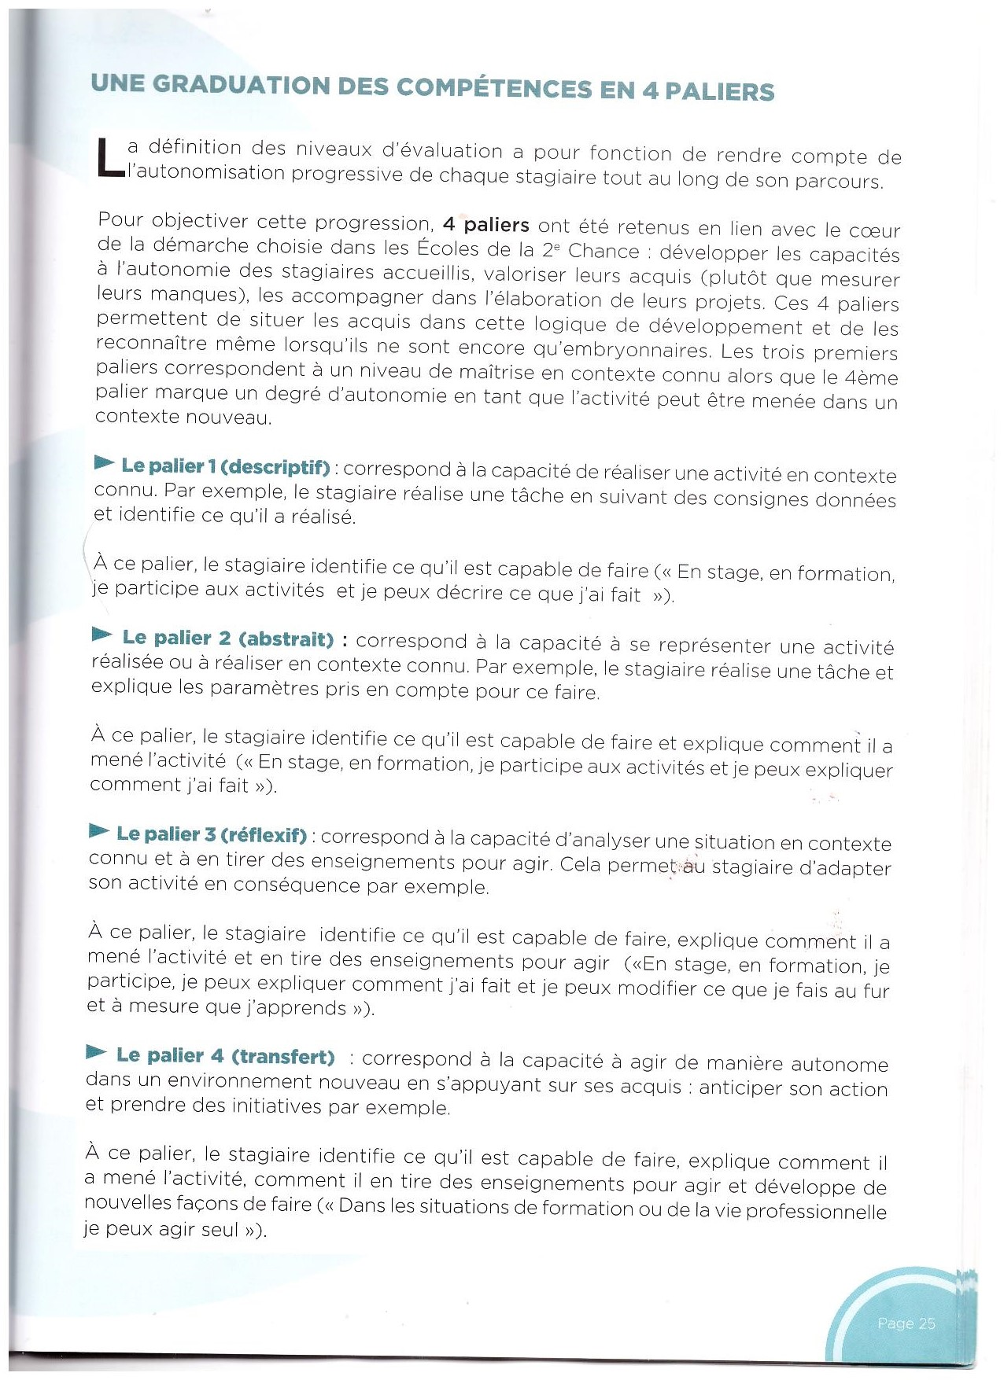

Annexe 11 : Histoire d’une situation problème
Cette annexe va servir à raconter l’histoire de la situation problème fondatrice d’EP3A.

L’origine de la situation problème
La première séance du dispositif Enseigner pour Apprendre ou LDL qui a beaucoup influencé la conception d’EP3A (voir annexe 3 : les racines du dispositif EP3A) commençait à peu près comme ceci : il était une fois un formateur qui souhaitait expliquer à un groupe de jeunes comment résoudre le problème suivant…

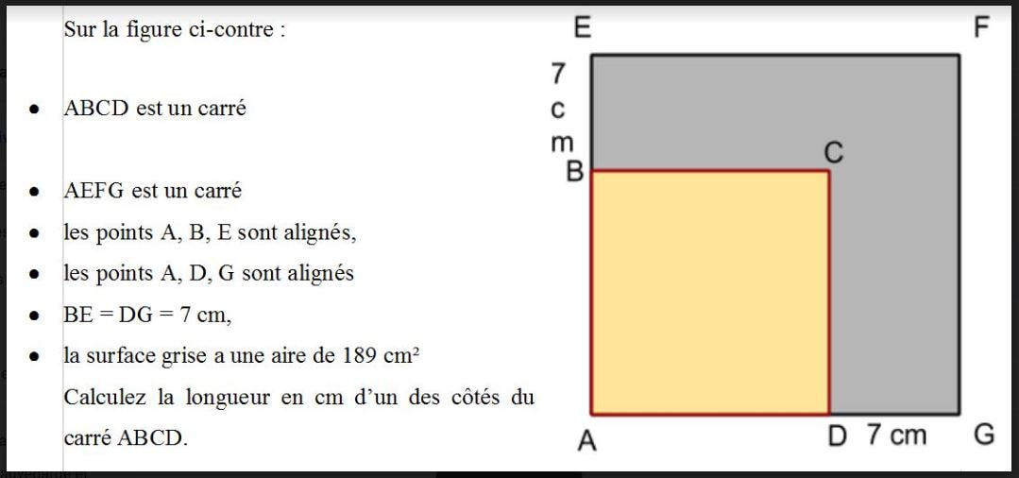

Suite à son explication, les destinataires ont déclaré à deux reprises n’avoir rien compris. Sur ce, une jeune fille a proposé d’expliquer à sa manière et tous ont dit avoir compris. Dans LDL, le problème lui-même n’était pas traité. Le récit servait seulement à affirmer qu’un formateur n’est pas forcément à même de bien expliquer et qu’une stagiaire peut se faire comprendre mieux que lui.
Dans « Enseigner Pour Apprendre A Apprendre » ou EP3A, cette entrée en matière a été transformée en situation problème. Une situation problème est une situation d’apprentissage très spécifique : le destinataire ne connait pas la solution mais elle est construite avec soin pour qu’il parvienne à l’élucider et dans EP3A, un système de coups de pouce permet de résoudre le problème à coup sûr.

L’enjeu de la situation problème dans EP3A
L’enjeu n’est pas de trouver la bonne réponse mais de répondre à la question : qu’est-ce que je fais quand j’apprends… hypothèse est faîte qu’en être conscient permet-il de mieux apprendre et d’apprendre autrement ?
Dans cette perspective, la quête d’un résultat est un « prétexte » pour focaliser sur le processus d’apprentissage. Transformer la situation initiale de LDL en situation problème, c’était se mettre en situation de comprendre pourquoi la solution proposée par le formateur ne faisait pas recette et pourquoi la solution proposée par la jeune fille s’avérait plus accessible que la sienne.
Répondre à cette question ne s’est pas fait pas sans établir un lien avec l’histoire des mathématiques. La jeune fille propose une solution géométrique alors que le formateur choisit une solution algébrique. Cette posture lui vient d’un formatage scolaire qui le conduit à repérer une inconnue qu’il appelle x et à résoudre une équation du premier degré. La petite histoire rejoint ici la grande et invite à revisiter à l’échelle individuelle ce que nous raconte l’invention des mathématiques.

La transformation de la situation problème en histoire
La situation problème a d’abord été transformée en histoire : Gérard cultive un petit jardin carré dans le grand jardin carré de Madame Ghislaine et il veut le clôturer sur deux côtés à cause des lapins qu’élève madame Ghislaine. Pour cela il téléphone à monsieur Grillage et lui explique que le jardin de Madame Ghislaine mesure 189 m². Il ajoute que la distance entre sa future clôture et les bords du jardin de Madame Ghislaine est de 7 mètres et il lui transmet un plan approximatif (pas du tout proportionnel à la réalité, autrement dit pas à l’échelle). Monsieur Grillage prend connaissance de son message et cherche à le joindre pour lui dire qu’il a oublié de lui indiquer la longueur des côtés de son jardin. Manque de chance, il reçoit un message lui disant que Monsieur Gérard est injoignable. Monsieur Grillage peut-il néanmoins acheter le grillage qui est en promotion pendant 15 minutes ? Il compte sur vous pour l’aider.

Mme Ghislaine

189m²

Monsieur Gérard

7 m

La distribution des rôles
Nous sommes dans la première séance d’EP3A, les destinataires forment deux sous-groupes de six personnes. Dans un des sous-groupes, quatre résolveurs sont chargés de résoudre cette situation problème et deux autres d’observer ce qu’ils font.
- Les résolveurs mobilisent des lunettes de futurs formateurs. Il va s’agir pour eux de transmettre ce qu’ils ont appris/compris à l’autre sous-groupe et avant cela d’apprendre ce qu’ils ne savent pas encore.
Passons rapidement sur le rôle des observateurs qui ne nous intéresse pas ici. Contentons-nous de dire que l’un d’entre eux chausse les lunettes du processus d’apprentissage : Que font les résolveurs, que se disent-ils au début, à la fin et pendant qu’ils résolvent la situation problème et que l’autre porte les lunettes du référentiel E2C. Il repère des domaines de compétences, des compétences et des descripteurs.

La résolution du problème
Dans une situation problème qui fonctionne en mode EP3A, des coups de pouce permettent à tout un chacun de réussir et d’éviter le sentiment d’échec. Dans cette perspective, les résolveurs disposent d’une boite à coup de pouces. Dans cette boîte, des cartes peuvent être utilisées pour faciliter la découverte du résultat. Ce sont les résolveurs qui décident de les utiliser en retournant la carte du dessus.
Remarque : La situation n’a pas été jouée de cette manière et elle doit être expérimentée et probablement aménagée.

La résolution du problème
Suite à un premier coup de pouce (prolongez deux traits) qui gagne à être vivement encouragé par le formateur (ça va vraiment vous aider), les résolveurs obtiennent en général un dessin ressemblant à celui-ci (il y a parfois quelques tâtonnements).

La compétence apprendre à apprendre se nourrit ici d’une activité qui permet de voir ce qu’on ne voyait pas auparavant. Elle permet de vérifier un propos de Bessis (2022) selon lequel, ce qui importe c’est d’apprendre à voir et qu’une fois qu’on a vu, le processus de résolution se déclenche, accompagné d’un processus d’apprentissage et de compréhension.
On peut le constater dans cette vidéo :
https://pod.univ-lille.fr/video/26997-voirpermetdecomprendremp4/
Dès ce premier coup de pouce, il devient possible d’identifier les acquis existants et de les mobiliser. D’autres coups de pouce suivent mais ne s’avèrent pas toujours utiles. On pourra, par exemple, retirer ceux qu’on a deviné à l’avance d’un total correspondant au nombre de cartes ?
Ci-dessous une liste de coup de pouces possibles.
1) prolongez deux traits
2) de manière à voir un nouveau carré et deux rectangles.
3) Vous pouvez écrire six fois un chiffre connu et six fois un signe de votre choix pour indiquer le chiffre que l’on cherche ?
4) Vous pouvez trouver la surface d’un des deux rectangles
5) La longueur de l’un ou l’autre des deux rectangles devrait vous interpeler !
6) Quand on connait la surface et la largeur d’un rectangle, il est possible de trouver sa longueur.
7) La largeur est égale à la surface divisée par la longueur.
Quand ils retournent la carte du 3ème coup de pouce, les destinataires documentent le dessin. Parfois ils utilisent la lettre x pour nommer ce qu’on ne connait pas, c’est l’occasion de lever une énigme : pourquoi x ? « L'idée de nommer l'inconnu vient de Diophante, un mathématicien grec du IIIe siècle. Il l’a appelé « arithmos » (le nombre). La tradition de Diophante passa aux mathématiciens arabes du Moyen Âge, qui changèrent le mot utilisé. Au IXe siècle, Al-Khawarizmi nommait l'inconnu shay, ce qui signifie « la chose ». Les Andalous, alors sous influence arabe, écrivaient ce mot en caractères latins xay. Au XVIIe siècle, René Descartes simplifia ce terme en ne gardant que son initiale x ». (Extrait de Wikipédia).
La solution finit toujours par être trouvée :
189 m² - 49 m² = 140 m²
140m² : 2 = 70 m²
7m * ? = 70m²
? = 70m² : 7 m
? = 10 m
2* 10 m = 20 m
Dans certains groupes, l’activité peut se poursuivre en donnant un coup de pouce qui oriente vers une solution algébrique :
8) 14x+49=189, est-ce que ça vous dit quelque chose ?

x
7
7
7
7
7

= 189 m²

x

7

Solution
7x + 49+ 7x = 189
14x = 189-49
14x = 140
x = 10
2x = 20

Eventuellement, mais nous ne sommes jamais allés jusque-là, il est possible d’explorer le 2ème degré des équations en modifiant la situation problème. Le problème devient alors celui-ci :
Madame Ghislaine cultive un grand jardin carré englobant le petit jardin carré de Monsieur Gérard et elle doit clôturer entièrement pour éviter que ses lapins ne mangent les carottes que cultivent son voisin et d’autres voisins. Pour cela elle téléphone à monsieur Grillage et lui explique que le jardin carré de Monsieur Gérard mesure 100 m² et que le sien mesure 189 m². Elle lui transmet un plan approximatif (pas du tout proportionnel à la réalité, autrement dit pas à l’échelle). Monsieur Grillage prend connaissance de son message et cherche à la joindre pour lui dire qu’il manque des informations essentielles. Manque de chance, il reçoit un message lui disant qu’il a tous les éléments pour se débrouiller. Il compte sur vous pour l’aider.

189m²

100m²

La solution la plus simple est géométrique.
189 + 100 = 289
Racine de 289 = 17
Racine de 100 = 10
17-10 = 7
17+17+7+10+10+7 = 68

Une autre solution est algébrique
On trouve facilement 10 et on cherche la valeur de x, ce qui permet de former une équation du 2ème degré.

x
10

x
x
x

10
x

10
10
10

x
10

10x+x²+10x=189
x²+20x-189=0
C’est une équation du 2ème degré…
Pour savoir s’il y a une solution il faut rechercher le discriminant ou Delta (b²-4ac)
20²- (4*-189) = Racine carré de 1156 = 34
Comme le delta est positif, il y a deux solutions possibles :
(-b-racine de delta)/2a
(-b+racine de delta)/2a
La première solution donne (-20 -34)/2 =-54/2 = -27 ???. Elle n’est pas réaliste dans la situation étudiée
La deuxième solution donne (-20 +34)/2 = 7
17+17+7+10+10+7 = 68
Certains jeunes, en cherchant des ressources sur le net, seraient sans aucun doute capables de trouver la solution et de donner sens à ce qu’ils ont éventuellement pratiqué dans un cadre scolaire.
Reste une énigme : c’est quoi ce delta ? Un exemple intéressant où on peut apprendre quelque chose sans comprendre pourquoi on le fait.
https://pod.univ-lille.fr/video/26154-comprendre_apprendre-sans-comprendre/
L’exemple est intéressant parce qu’il montre qu’on peut apprendre quelque chose sans comprendre la mécanique qui permet la résolution d’un problème. Dans la vie de tous les jours, il y a beaucoup de situations où quelque chose qui a été appris sans comprendre permet d’aboutir à un résultat.

Annexe 12 : le Référentiel CLEA

Domaine 1 : Communiquer en français
Sous-domaine 1 Ecouter et comprendre
1-1-1 Porter attention aux tenus. Les informations essentielles (qui, quoi, où, quand, comment, combien, pourquoi) d’une situation simple décrite oralement sont.
1-1-2 Savoir une pour comprendre. La question posée oralement sollicite des informations complémentaires utiles à une meilleure.
1.2 : S’exprimer à l’oral
1-2-1 Exprimer un propos en utilisant le lexique professionnel approprié Le propos exprimé utilise le lexique professionnel approprié.
1-2-2 Répondre à une question à partir d’un exposé (oral ou écrit) simple. La réponse à une question est appropriée, compréhensible, précise et formulée dans le registre de langue adapté.
1-2-3 Argumenter son point de vue Dans une situation de débat, l’argumentation est construite (sélection et classement des arguments).
1-2-4 Débattre de manière constructive Les techniques de communication sont adaptées : écoute, reformulation, relance, questionnement.
1.3 : Lire
1-3-1 Lire et comprendre un document usuel professionnel (lettres, consignes, notices…). Après lecture d’un document professionnel, les informations communiquées sur celui-ci sont comprises.
1-3-2 Identifier la nature et la fonction d’un document. La nature et la fonction de chacun des documents sont précisément identifiées.
1-3-3 Vérifier la conformité des informations d’un document par comparaison avec le document original. Les erreurs sont repérées entre le document original et son double modifié.
1-3-4 Utiliser les informations d’un tableau à double entrée Les réponses apportées aux questions relatives à la lecture et compréhension d’un tableau à double entrée (de nombres ou de textes) sont exactes. Les informations contenues dans un tableau à double entrée sont correctement utilisées.
1.4 : Ecrire
1-4-1 Produire un message en respectant la construction d’une phrase simple. La formalisation écrite d’un message respecte la syntaxe (sujet, verbe, complément) d’une phrase simple.
1-4-2 Rendre compte par écrit conformément à l’objectif visé (renseigner un formulaire administratif, rédiger un compte-rendu d'activité journalière). Le document produit ou rempli est correct, conformément à l'objectif visé.
1-4-3 Lister par écrit des anomalies dans un document professionnel. Les anomalies d'un document professionnel sont repérées et notifiées par écrit.
1-4-4 Récupérer l’essentiel d’un message en prise de notes. Les informations essentielles (qui, quoi, où, quand, comment, combien, pourquoi) d’une situation communiquée (oralement ou par écrit) sont correctement retranscrites à l’écrit.
1-4-5 Écrire un message en utilisant le vocabulaire professionnel. Le vocabulaire professionnel utilisé correspond exactement à la situation professionnelle.
1-4-6 Décrire par écrit une situation professionnelle, un objet, un problème. La présentation écrite d’une situation professionnelle, d’un objet ou d’un problème est formalisée en des termes simples, en une description la plus complète, avec une orthographe et une syntaxe permettant sa compréhension par le lecteur.
1.5 : Décrire - Formuler
1-5-1 Transmettre une information, une consigne avec le vocabulaire approprié. Une information ou une consigne est transmise sans être modifiée, ni interprétée, en utilisant le vocabulaire approprié.
1-5-2 Décrire par oral une situation professionnelle, un objet, un problème. La description orale d’une situation professionnelle, d’un objet, ou d’un problème simple est compréhensible, correctement construite avec un vocabulaire adapté.

Domaine 2 : Utiliser les règles de base de calcul et du raisonnement mathématique
2.1 : Se repérer dans l'univers des nombres
2-1-1 Réaliser les 4 opérations à la main ou avec une calculette Le résultat d’un calcul simple réalisé à la main (nombres entiers) ou à la calculette (nombres décimaux) est exact.
2-1-2 Compter, dénombrer. Parmi un ensemble d’objets de nature et de quantité variables, le nombre exact d’objets de chaque catégorie est déterminé.
2-1-3 Comparer, classer, sérier. Une liste de nombres, classés par ordre croissant (du plus petit au plus grand), est exacte.
2-1-4 Évaluer un ordre de grandeur Des exemples d'ordre de grandeur (Centaine/millier/million/milliard, gramme / kilogramme / tonne, etc.) sont compris et expliqués.
2-1-5 Utiliser les techniques élémentaires du calcul mental Les techniques élémentaires du calcul mental sont utilisées pour effectuer correctement des opérations simples (multiplications ou divisions par 2 et 3, additions ou soustractions de deux nombres entiers inférieurs à 100, multiplications ou divisions de nombres décimaux ou entiers avec des nombres multiples de 10).
2-1-6 Contrôler la cohérence des résultats obtenus La valeur du résultat obtenu est logique vis–à-vis du calcul, des données de départ et du contexte. La cohérence des résultats obtenus est vérifiée.
2-1-7 Réaliser un calcul proportionnel simple Le principe de proportionnalité est compris et appliqué dans le cadre d’un calcul simple (application règle de 3 sur de petits nombres entiers, détermination d'un coefficient de proportionnalité).
2.2 : Résoudre un problème mettant en jeu une ou plusieurs opérations
2-2-1 Résoudre un problème mettant en jeu une ou plusieurs des 4 opérations. Le raisonnement choisi pour résoudre un problème utilise la ou les bonne(s) opération(s) : addition, soustraction, division, multiplication. Le calcul réalisé à partir de petits nombres entiers, simple ou combiné, produit un résultat exact. critère obligatoire 2-2-2 Comprendre et utiliser les pourcentages L’identification d’un pourcentage (par exemple 10%; 0,1; 10/100) et sa signification sont maîtrisées ; son utilisation dans les calculs est adaptée, le résultat est exact.
2.3 : Lire et calculer les unités de mesures, de temps et des quantités
2-3-1 Utiliser les unités de temps. La lecture de l’heure sur une pendule digitale ou à aiguille est correcte, les calculs (durée, conversion) sont exacts.
2-3-2 Lire et comprendre un planning de travail Un planning de travail est compris (identification d'horaires, calculs simples de durées).
2-3-3 Renseigner correctement les horaires Les horaires (ex : de travail) sont transcrits sans erreur dans un formulaire ou sur un planning.
2-3-4 Utiliser les unités de mesures ainsi que les instruments de mesure. Les 3 types d’unités de mesures (longueur, masse, capacité) ainsi que les instruments de mesure associés sont identifiés correctement. Les conversions effectuées (à l'aide d'un tableau de conversion) sont exactes.
2-3-5 Utiliser et comprendre des tableaux, des diagrammes, des graphiques. Le sens de lecture de tableaux, de diagrammes, ou de graphiques est identifié, la signification de leurs données est comprise. Les réponses aux questions relatives à ces représentations sont justes. 2.2 : Résoudre un problème mettant en jeu une ou plusieurs opérations
2-3-6 Identifier les erreurs. Les erreurs sont repérées et sont différenciées selon leur nature (erreur d’écriture des unités, d’opérations, de résultat, de signification des données, de représentation…).
2-3-7 Effectuer des calculs simples de périmètres et surfaces (carré, rectangle, triangle, cercle), et volumes (cube, parallépipède rectangle, cylindre, sphère) A partir de la formule, les calculs simples de périmètres, de surfaces et de volumes sont exacts.
2.4 Se repérer dans l'espace
2-4-1 Lire un plan, une carte, un schéma, et en extraire des informations utiles. Les réponses aux questions relatives à la lecture et à la compréhension d'un plan, d'une carte ou d'un schéma sont justes. Les informations utiles en sont extraites.
2.5 : Restituer oralement un raisonnement mathématique
2-5-1 Reformuler un calcul (opérations sur des nombres entiers) exposé par quelqu’un d’autre La reformulation d’un calcul exposé par quelqu’un d’autre est adaptée et présente les différentes étapes de ce calcul en reprenant les explications données sans interpréter, ni modifier.
2-5-2 Transmettre ses calculs ou les calculs à effectuer (opérations sur des nombres entiers) Les calculs à transmettre ou à effectuer sont restitués oralement dans un langage clair et précis.
2-5-3 Employer un langage mathématique de base (vocabulaire courant pour les compétences mathématiques de CléA) Le langage mathématique de base est compris et utilisé de manière adaptée.

Domaine 3 : utiliser les techniques usuelles de l'information et de la communication numérique
3.1 : Connaître son environnement et les fonctions de base pour utiliser un ordinateur
3-1-1 Repérer et nommer dans son environnement de travail les différents éléments liés à l'informatique : machines numériques, systèmes d'alarme, ordinateurs… Les différents matériels informatiques dans l’environnement de travail sont identifiés et nommés. Les différents éléments de base du poste de travail informatique sont repérés et leurs fonctions décrites.
3-1-2 Mettre un ordinateur en marche, utiliser un clavier, une souris Le démarrage de l’ordinateur est effectué convenablement. La souris est utilisée correctement dans chacune de ses différentes fonctions (pointage, sélection, validation, glisser-déposer). Le clavier et la souris sont utilisés correctement dans leurs fonctions.
3-1-3 Accéder aux fonctions de base : traitement de texte, messagerie électronique, navigation Internet Les fonctionnalités de base de traitement de texte, messagerie électronique et navigation internet sont repérées et utilisées.
3.2 : Saisir et mettre en forme du texte - Gérer des documents
3-2-1 Comprendre la structure du document (par exemple pour une lettre : bloc adresse, date, objet, corps du texte, signature ; un message : adresse courriel, objet, corps du message, signature; une page internet : adresse, contenu, liens) La structure du document est identifiée et comprise.
3-2-2 Saisir et modifier un texte simple Le texte simple est saisi correctement en respectant majuscules/minuscules, accentuation, chiffres, paragraphes. Les modifications sont appliquées correctement (insérer, supprimer, copier/coller, mise en forme des caractères).
3-2-3 Créer, enregistrer, déplacer des fichiers simples Les fichiers simples existants ou nouveaux sont ouverts correctement. Ils sont enregistrés et déplacés dans une arborescence cohérente.
3-2-4 Renseigner un formulaire numérique Le formulaire numérique est renseigné correctement.
3-2-5 Savoir imprimer un document L’imprimante est identifiée ; les paramètres d’impression sont réglés conformément aux attendus ; le document est imprimé correctement.
3.3 : Se repérer dans l'environnement internet et effectuer une recherche sur le Web 3.4 : Utiliser la fonction de messagerie
3-3-1 Utiliser un navigateur pour accéder à Internet. Le navigateur internet est ouvert puis utilisé correctement.
3-3-2 Se repérer dans une page Web. Les liens hypertextes et des zones interactives dans une page web sont identifiés correctement.
3-3-3 Utiliser un moteur de recherche. Le moteur de recherche est lancé et utilisé correctement.
3-3-4 Effectuer une requête. Des mots clés adaptés au thème de la recherche sont utilisés. La pertinence des informations obtenues est appréciée. La requête est ré évaluée si besoin.
3-3-5 Analyser la nature des sites proposés par le moteur de recherche. La nature des sites proposés (commercial, personnel, institutionnel) par le moteur de recherche est identifiée, comprise et explicitée correctement.
3-3-6 Enregistrer les informations. La sélection, la copie et l’enregistrement d’une image ou d’un texte ou d’un document sont réalisés correctement.
3-3-7 Savoir trouver des services en ligne. Les services en ligne appropriés sont identifiés. La pertinence du service en ligne repéré est évaluée.
3-3-8 Identifier les sites pratiques ou d'informations, liés à l'environnement professionnel. Des sites pratiques ou d’informations liés à l’environnement professionnel sont identifiés et trouvés.
3.4 : Utiliser la fonction de messagerie
3-4-1 Utiliser et gérer une messagerie et un fichier contacts sur un support numérique (ordinateur, smartphone, tablette, etc.) La connexion et la déconnexion à une messagerie sont réussies. Les différents dossiers d’une boîte aux lettres sont repérés et explicités (messages envoyés, reçus, supprimés, boîte d’envoi, brouillons, courriers indésirables…). La recherche de contacts et création d’un nouveau contact sont effectives.
3-4-2 Ouvrir et fermer un courriel ou un document attaché. Le courriel ou le document attaché sont ouverts, lus puis fermés.
3-4-3 Créer, écrire un courriel et l'envoyer. Un nouveau message ou une réponse à un message est envoyé à un ou plusieurs destinataires. Le corps du message est saisi correctement.
3-4-4 Ouvrir, insérer une pièce jointe. La pièce jointe reçue est ouverte correctement. L’emplacement de la pièce à joindre est repéré ; elle est insérée correctement dans le message.

Domaine 4 : Travailler dans le cadre de règles définies d'un travail en équipe
4.1 : Respecter les règles de vie collective
4-1-1 Identifier et appliquer les règles (règlement intérieur, procédures…). Les règles mises à disposition sont identifiées. Leur reformulation est conforme aux attendus. Les enjeux de leur application sont explicités.
4-1-2 Respecter les horaires, les rythmes de travail. Les horaires et rythmes de travail sont identifiés et respectés. En cas d’aléas ou d’impossibilité de les appliquer, une information motivée est transmise.
4-1-3 Mettre en pratique les principes de politesse et de respect des autres. Les formules de base de politesse et une posture respectueuse sont utilisées.
4-1-4 Avoir une tenue vestimentaire adaptée à l'activité et au contexte professionnel. La tenue vestimentaire est conforme aux règles de sécurité et d’hygiène et adaptée à l’environnement professionnel de référence.
4.2 : Travailler en équipe
4-2-1 Comprendre les missions de chaque membre du groupe. Les missions de chaque membre du groupe sont identifiées et peuvent être expliquées.
4-2-2 Réaliser des actions en prenant en compte leur impact sur l'équipe. L’impact de l’action réalisée sur celles menées par l’équipe est identifiée et adaptée.
4.3 : Contribuer dans un groupe
4-3-1 Prendre en considération les différents. Les différents points de vue sont pris en compte, leur reformulation en atteste.
4-3-2 Apporter une contribution pour l'intérêt du groupe, dans le cadre de la mission à remplir. Les objectifs de la mission sont intégrés et partagés. La contribution individuelle participe aux résultats collectifs attendus.
4-3-3 S'impliquer dans des actions concrètes. Des actions visibles, mesurables et quantifiables sont décrites et leurs moyens de mise en œuvre explicités.
4.4 : Communiquer
4-4-1 Comprendre le périmètre et la place des interlocuteurs dans l'univers professionnel (collègues, hiérarchiques, clients…). Les interlocuteurs (collègues, hiérarchiques, clients internes, externes..) sont identifiés selon leurs fonctions et missions.
4-4-2 Communiquer en tenant compte des différents interlocuteurs. L’expression écrite et orale est adaptée aux différents interlocuteurs ; le mode de communication le plus adapté est choisi.

Domaine 5 : Travailler en autonomie et réaliser un objectif individuel
5.1 : Comprendre son environnement de travail
5-1-1 Analyser des de travail. Les caractéristiques de l’environnement de travail sont bien expliquées. L’analyse des situations est pertinente et complète.
5-1-2 Solliciter une assistance. Les personnes ressources à consulter sont identifiées et sont mises à contribution à bon escient.
5-1-3 Rechercher, traiter, transmettre des informations techniques simples. Les informations nécessaires sont recherchées et collectées, le choix des informations traitées est pertinent. Les messages transmis sont clairs et précis. Toutes les informations pertinentes sont transmises.
5.2 : Réaliser des objectifs individuels dans le cadre d'une action simple ou d'un projet
5-2-1 Mettre en œuvre une action: - organiser son temps et planifier l'action Les objectifs déterminés sont pertinents.
5-2-2 - identifier les principales étapes, les méthodes de travail adaptées, à utiliser Le plan d’action est clair et réaliste et les délais sont adaptés.
5-2-3 - identifier les principales priorités La démarche définie est adaptée à la nature de l’action ou du projet.
5-2-4 - identifier les contraintes et difficultés Les difficultés courantes sont correctement déterminées.
5-2-5 Dresser oralement un bilan des résultats de l'action. L’action ou le projet est mené à terme, les critères de réussite atteints sont explicités ou les écarts sont expliqués.
5.3 : Prendre des initiatives et être force de proposition
5-3-1 Aller chercher des informations, consulter les ressources à disposition. Les informations utiles à l’activité sont recherchées. Les dysfonctionnements ou erreurs simples, aléas sont correctement identifiés, expliqués et corrigés.
5-3-2 Faire face à un aléa courant: - identifier un problème simple (dysfonctionnement…); - mettre en place une solution adaptée à ses prérogatives. Les problèmes courants sont identifiés, analysés. Des actions adaptées sont initiées (alerter le bon interlocuteur, corriger le dysfonctionnement…). Les délais de résolution sont pris en compte.
5-3-3 Proposer des améliorations dans son champ d'activité. Des exemples d'améliorations pouvant être apportées sont décrits.

Domaine 6 : Apprendre à apprendre tout au long de sa vie
6.1 : Accumuler l'expérience et en tirer les leçons appropriées
6-1-1 Identifier ses principaux atouts (connaissances, compétences, etc.) acquis de manière formelle et informelle et ses axes de progrès Les atouts et axes de progrès sont identifiés.
6-1-2 Comprendre la nécessité de son apprentissage. La valeur ajoutée d'une démarche d'apprentissage et ses objectifs sont clairement appréhendés et compris.
6-1-3 Illustrer ses points forts par des réalisations positives. Les points forts sont identifiés et illustrés par des réalisations concrètes.
6-1-4 Comprendre le contenu d'un CV pour savoir l'élaborer et le mettre à jour. La structure générale d'un CV selon une liste d’informations pré-requises non exhaustives (professionnelles et personnelles) est explicitée.
6-1-5 Formuler un projet professionnel réaliste. Le projet professionnel est établi. Il est cohérent avec le profil de la personne.
6.2 : Entretenir sa curiosité et sa motivation dans le champ professionnel
6-2-1 Repérer les sources d'information mobilisables au sein de son environnement. En cohérence avec son projet, son métier et/ou son environnement, une liste des sites internet adéquats est établie. Les ressources mobilisables (personnes, lieux physiques, etc.) sont identifiées.
6-2-2 Se renseigner sur les activités et les besoins de compétences associés à son projet professionnel. Les informations en cohérence avec le projet professionnel sont extraites et sélectionnées. Les coordonnées associées éventuelles sont recensées pour établir un plan d’action : actions concrètes à mener.
6.3 : Optimiser les conditions d'apprentissage (de la théorie à la pratique professionnelle)
6-3-1 Faire le lien entre objectifs de formation et objectifs professionnels. L’application des apprentissages dans les pratiques professionnelles est illustrée par des exemples concrets. Les besoins éventuels de formation en lien avec le projet professionnel sont identifiés.
6-3-2 Se donner des exigences de qualité en termes de compétences à acquérir ou de formation. Les exigences de qualité sont exprimées.
6-3-3 Se concentrer dans la durée et stimuler sa mémoire (connaissance de quelques moyens appropriés favorisant ces dispositions). Les messages clés sont identifiés après écoute d’un texte.
6-3-4 A partir de ses objectifs d'apprentissage, identifier sa progression et ses acquisitions. Un état des lieux retrace le parcours établi, depuis la situation de départ, les progrès réalisés et le chemin restant à parcourir. Des exemples concrets sont fournis.

Domaine 7 : Maîtriser les gestes et postures et respecter des règles d'hygiène, de sécurité, et environnementales élémentaires
7.1 : Respecter un règlement sécurité, hygiène, environnement, une procédure qualité
7-1-1 Connaître et expliciter les consignes et pictogrammes de sécurité. Les consignes de sécurité sont expliquées. Les pictogrammes de sécurité sont désignés selon leur signification.
7-1-2 Appliquer un règlement, une procédure en matière d'hygiène, de sécurité, de qualité et d'environnement. Les règles et procédures en matière d’hygiène, de sécurité, de qualité et de respect de l’environnement qui doivent être respectées sur le lieu de travail sont connues.
7-1-3 Appliquer les règles de sécurité dans toute intervention. Les attitudes et comportements adaptés à son environnement sont explicités.
7.2 : Avoir les bons gestes et reflexes afin d'éviter les risques
7-2-1 Maîtriser les automatismes gestuels du métier. Expliciter les gestes à mettre en oeuvre pour éviter les risques.
7-2-2 Adopter les gestes et postures adaptés aux différentes situations afin d'éviter les douleurs et ménager son corps. Les gestes et postures à adopter sont connus et justifiés selon chaque situation, y compris pour déplacer des charges. Les risques et conséquences physiques sont connus.
7-2-3 Se protéger avec les équipements adéquats et selon les règles transmises. Les équipements de protection sont identifiés. Leur usage est justifié et conforme aux règles transmises.
7-2-4 Connaître et appliquer les règles de déplacement de charges. Connaitre et appliquer les règles de déplacement de charges
7-2-5 Identifier un dysfonctionnement dans son périmètre d'activité ainsi que les risques associés s'il y a lieu. Des dysfonctionnements dans son périmètre d’activité sont identifiés et les risques encourus connus.
7-2-6 Alerter les interlocuteurs concernés par les dysfonctionnements et les risques constatés. Les interlocuteurs pertinents à alerter en cas de dysfonctionnements et de risques constatés sont identifiés. Les principales procédures d'alerte sont connues.
7.3 : Connaître les principaux gestes de premiers secours
7-3-1 Connaître les principaux reflexes de premiers secours (sécurisation du lieu de l'accident, appréciation de l'état de la/ les victime(s), appel des secours). Les bons réflexes à appliquer dans une situation de danger sont explicités.
7-3-2 Réagir de manière adaptée à une situation dangereuse. Les situations dangereuses relatives à son activité sont identifiées et la chronologie des réflexes de premier secours appliqués est adaptée à des situations types.
7-3-3 Identifier le bon interlocuteur à alerter selon les situations les plus courantes. L’interlocuteur pertinent à alerter est identifié et contacté.
7.4 : Contribuer à la préservation de l'environnement et aux économies d'énergie
7-4-1 Appliquer les règles de gestion des déchets. Respecter les règles élémentaires de recyclage. Les consignes requises par son activité, relatives à la gestion des déchets et au recyclage, sont connues et appliquées.
7-4-2 Faire un usage optimal des installations et des équipements en termes d'économie d'énergie. Les sources d’économies d’énergie pour les équipements/installations relatives à son activité sont connues. Les attitudes et comportements attendus sont mis en œuvre.
7-4-3 Choisir et utiliser de manière adaptée les produits d'usage courant (papeterie, entretien…). Des bons réflexes pour limiter la consommation des produits d'usage courants sont explicités.

Annexe 13 : Mathématica

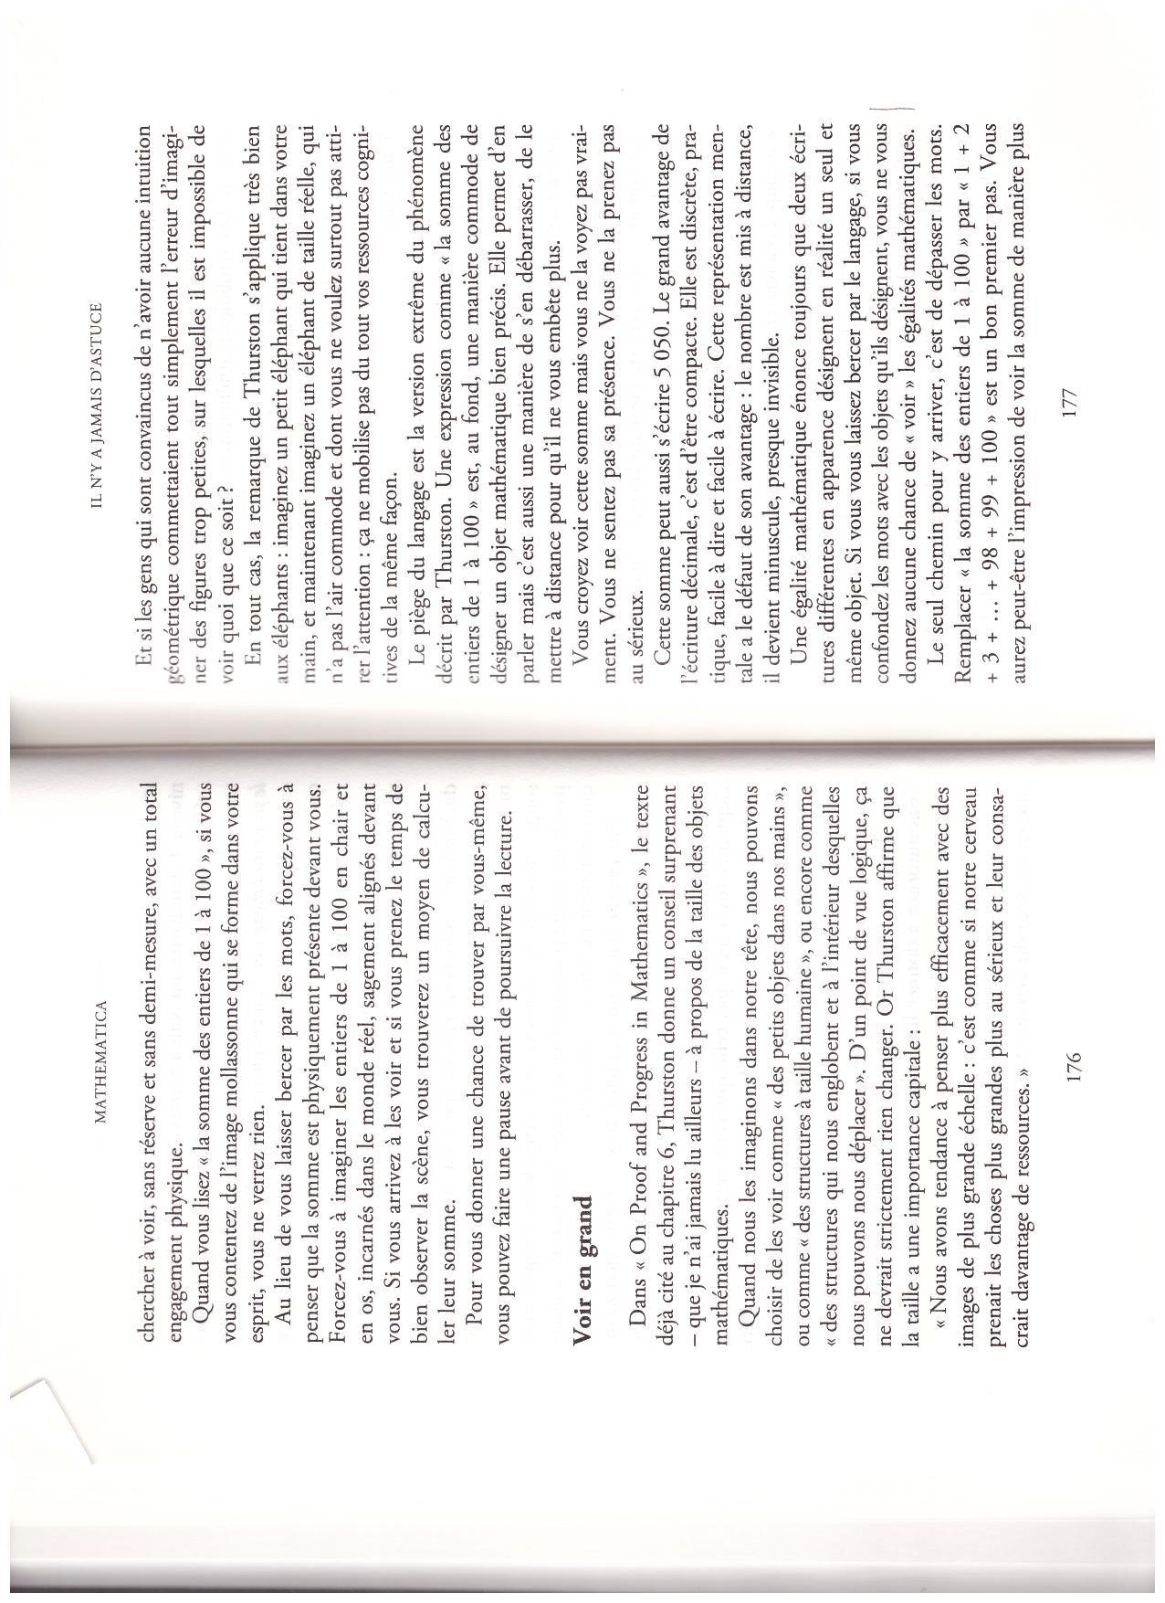
Annexe 13

bis

:

Mathématica (Bessis)

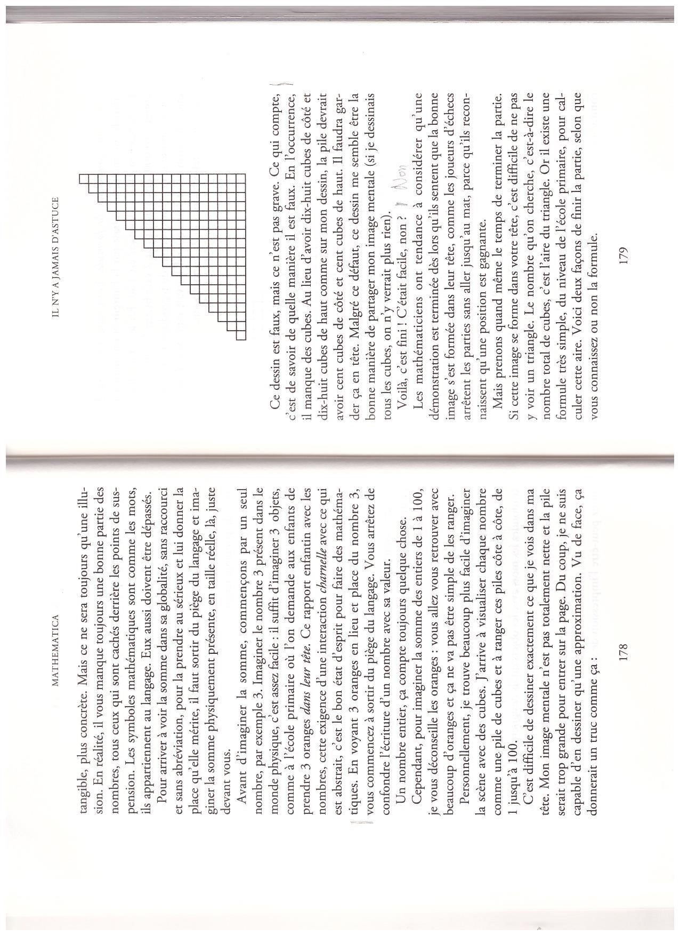

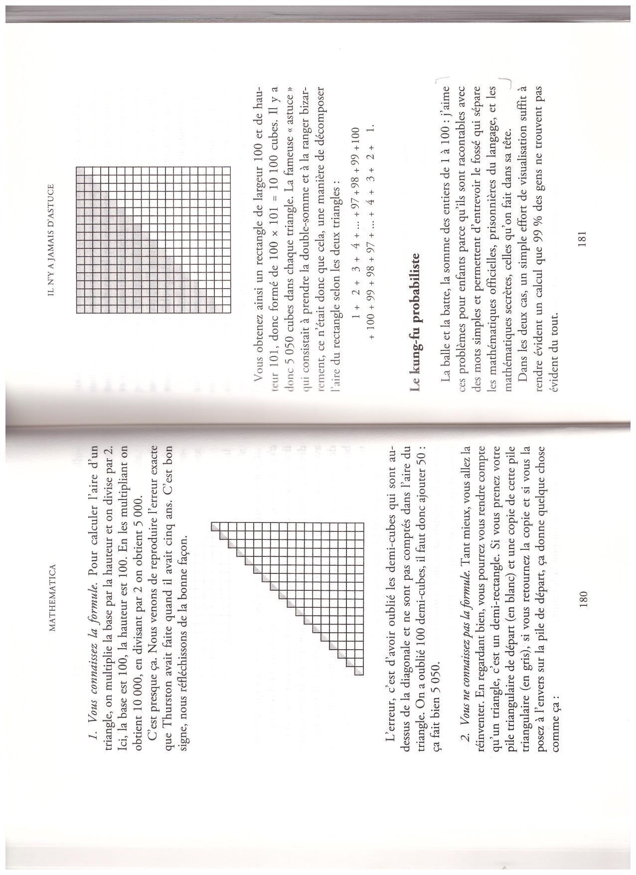

Annexe 14 : verbes et objets associés dans CLéA

Verbes mobilisés dans le référentiel CléA | Objets associés à ces verbes
Domaine 1 : Communiquer en français
1.1 : Ecouter et comprendre
Porter attention | Propos
Poser | Question
1.2 : S’exprimer à l’oral
Exprimer | Propos
Répondre | Question
Argumenter | Point de vue
Débattre
1.3 : Lire
Lire | Document
Comprendre | Document
Identifier | Document (fonction)
Vérifier | Document (information)
Utiliser | Informations
1.4 : Ecrire
Produire | Message
Rendre compte
Lister | Anomalies
Récupérer | Informations
Écrire | Message
Décrire | Situation professionnelle un objet, un problème
1.5 : Décrire - Formuler
Transmettre | Information, consigne
Décrire | Situation professionnelle un objet, un problème
Domaine 2 : Utiliser les règles de base de calcul et du raisonnement mathématique
2.1 : Se repérer dans l'univers des nombres
Réaliser | 4 opérations
Compter, dénombrer | Objets
Comparer, classer, sérier | Nombres
Évaluer | Ordre de grandeur
Utiliser | Techniques de calcul mental
Contrôler | Résultats
Réaliser | Calcul proportionnel
2.2 : Résoudre un problème mettant en jeu une ou plusieurs opération
Raisonner | Problème
Utiliser | Pourcentage
2.3 : Lire et calculer les unités de mesures, de temps et des quantités
Utiliser | Unités de temps
Lire et comprendre | Planning de travail
Renseigner | Horaires
Utiliser | Unités et instruments de mesure
Utiliser et comprendre | Tableaux, des diagrammes, des graphiques
Identifier | Erreurs
Effectuer | Calculs simples (périmètres et surfaces)
2.4 : Se repérer dans l'espace
Lire | Un plan, une carte, un schéma
2.5 : Restituer oralement un raisonnement mathématique
Reformuler | Calcul
Transmettre | Calculs à effectuer
Employer | Langage mathématique de base
Domaine 3 : Utiliser les techniques usuelles de l'information et de la communication numérique
3.1 : Connaître son environnement et les fonctions de base pour utiliser un ordinateur
Repérer et nommer | Matériels informatiques
Mettre en marche, utiliser | Ordinateur
Accéder | Traitement de texte, messagerie électronique, navigation Internet
3.2 : Saisir et mettre en forme du texte - Gérer des documents
Comprendre | Structure texte simple du document
Saisir et modifier | Texte simple
Créer, enregistrer, déplacer | Fichiers
Renseigner | Formulaire numérique
Imprimer | Document
3.3 : Se repérer dans l'environnement internet et effectuer une recherche sur le Web 3.4 : Utiliser la fonction de messagerie
Utiliser | Navigateur
Se repérer | Page Web liens hypertextes et des zones interactives
Utiliser | Moteur de recherche
Effectuer | Requête
Analyser | Nature des sites(commercial, personnel, institutionnel)
Enregistrer, copier | Informations
Trouver | Services en ligne
Identifier | Sites pratiques
3.4 : Utiliser la fonction de messagerie
Utiliser et gérer | Messagerie
Ouvrir fermer Créer, écrire, envoyer | Courriel
Ouvrir, insérer une pièce jointe | Pièce jointe
Domaine 4 : Travailler dans le cadre de règles définies d'un travail en équipe
4.1 : Respecter les règles de vie collective
Identifier et appliquer | Règles
Respecter | Horaires
Avoir une tenue vestimentaire | Conforme
4.2 : Travailler en équipe
Prendre en considération | Points de vue
4.3 : Contribuer dans un groupe
contribuer | Mission
S'impliquer | Actions
4.4 : Communiquer
Comprendre | Périmètre et la place des interlocuteurs
Domaine 5 : Travailler en autonomie et réaliser un objectif individuel
5.1 : Comprendre son environnement de travail
Analyser | Situations simples, des relations, son environnement
Solliciter | Assistance
Rechercher, traiter, transmettre | Informations
5.2 : Réaliser des objectifs individuels dans le cadre d'une action simple ou d'un projet
Mettre en œuvre | Action
Identifier | Etapes méthodes
Identifier | Priorités
Identifier | Contraintes
Dresser | Bilan
Expliquer | Ecarts
5.3 : Prendre des initiatives et être force de proposition
Chercher | Informations
Consulter | Ressources
Faire face | Aléa
Proposer | Améliorations
Domaine 6 : Apprendre à apprendre tout au long de sa vie
6.1 : Accumuler de l’expérience et en tirer les leçons appropriées
Identifier | Atouts
Identifier | Axes de progrès
Comprendre | Nécessité de son apprentissage
Illustrer | Points forts
Comprendre mettre à jour | Contenu d'un CV
mettre à jour | CV
Formuler | Projet professionnel réaliste
6.2 : Entretenir sa curiosité et sa motivation dans le champ professionnel
Repérer | Sources d'information mobilisables
Se renseigner | Besoins de compétences associés à son projet professionnel
6.3 : Optimiser les conditions d'apprentissage (de la théorie à la pratique professionnelle
Faire le lien | Objectifs de formation et objectifs professionnels
Se donner des exigences | Compétences à acquérir, qualité
Stimuler | Mémoire
Identifier | Sa progression et ses acquisitions
Identifier | Les progrès réalisés et le chemin restant à parcourir
Domaine 7 : Maîtriser les gestes et postures, et respecter les règles d’hygiène de sécurité et environnementales élémentaires
7.1 : Respecter un règlement sécurité, hygiène, environnement, une procédure qualité
Expliquer | Consignes
Respecter | Règles
Expliciter | Attitudes et comportements
7.2 : Avoir les bons gestes et reflexes afin d'éviter les risques
Maîtriser | Automatismes gestuels du métier
Adopter | Gestes et postures adaptés
Se protéger
Connaître et appliquer | Les règles de déplacement de charges
Identifier | Dysfonctionnement dans son périmètre d'activité
Alerter
7.3 : Connaître les principaux gestes de premiers secours
Connaître | Réflexes de premiers secours
Réagir | Situation dangereuse
Identifier | Bon interlocuteur
7.4 : Contribuer à la préservation de l'environnement et aux économies d'énergie
Appliquer, respecter | Règles
Choisir et utiliser | Produits adaptés
Favoriser | Développement durable

Annexe 15 Les paliers
Le mot palier joue un rôle important dans le guide E2C. Toutefois, l’idée de palier, telle qu’elle se construit dans une situation problème, ne se vit pas comme dans le référentiel E2C. Elucider cette différence est nécessaire.
Dans une situation problème, il y a un palier 0 puisque qu’au départ le destinataire ne sait pas faire. Pendant la situation, il atteint le palier 1 (je sais faire), mais aussi le palier 2 (je mets les mots sur ce que je fais) et le palier 3 (si les circonstances changent, je serai quand même capable de faire) ; mais pour vivre le palier 1, il a dû monter l’escalier jusqu’au palier 3 en passant par le palier 2 et c’est seulement quand l’excursion s’est terminée que les trois paliers sont devenus manifestes. Le destinataire peut alors contempler ce qu’il a fait et expliquer comment il s’est affranchi du palier 0.
Dans le référentiel E2C, la construction des paliers renvoie à des activités de la vie courante qui ne sont pas construites comme des situations problèmes. Un exemple trivial pourrait être l’ouverture d’une porte. Nous faisons face à cette situation facilement (Faire face immédiat) parce que nous avons déjà appris à ouvrir une porte. Si on attire notre attention (Faire face réfléchi) la situation devient consciente. Nous sommes alors capables d’identifier ce que nous faisons (Palier 1). Nous pouvons expliquer comment nous avons mené cette activité (Palier 2) et en tirer des enseignements pour agir (palier3). Nous pouvons nous adapter à des circonstances changeantes : une porte à l’anglaise, une porte qui détecte notre présence. Dans ce contexte, l’idée de palier ne s’appréhende pas comme dans une situation problème. L’apprentissage prend appui sur quelque chose que nous savons déjà faire et renvoie à ce que prévoit le guide E2C (p.25) : au palier 1, le stagiaire identifie ce qu’il est capable de faire, au palier 2 il explique comment il a mené l’activité et au palier 3 il en tire des enseignements pour agir (Annexe 10).
Dans un cas comme dans l’autre, les paliers ont la même consistance. Par contre ils ne se vivent pas de la même manière. Dans un cas on part de quelque chose qu’on ne sait pas faire et il faut atteindre le palier 3 pour s’affranchir du palier 0. Dans l’autre cas, on part de quelque chose qu’on sait déjà faire et il faut d’abord constater l’existence d’un palier 1 pour atteindre progressivement le palier 2 puis le palier 3.
La question du palier 4 est un peu différente. Alors que les trois premiers paliers se vivent dans un contexte qui reste le même ou à peu près le même, il n’en est pas ainsi pour le palier 4. A titre d’exemple on peut prendre l’exemple d’une activité courante : perdre ses clefs. L’identifier c’est se situer au palier 1. Mettre des mots sur cette activité (lieu, ressenti, réaction…) c’est se situer au palier 2. En tirer des enseignements pour agir, c’est se situer au palier 3. Sans doute se dira-t-on que le meilleur moyen de ne pas perdre ses clefs, c’est de les ranger toujours au même endroit… activité qui ne va pas de soi puisqu’il faut transformer du faire face réfléchi en faire face immédiat. Mais quand c’est fait, ce qui vaut pour les clefs vaut pour tout ce qui peut se perdre. Vivre un palier 4, c’est abstraire d’une expérience vécue dans un contexte singulier ce que l’usage savant appelle un schème, schème qu’on mobilise dans un nouveau contexte.

Annexe 16 : Captations vidéo et liens internet sur Lille Pod

1ère étape : Explorer collectivement des situations problèmes imposées pour comprendre, se faire comprendre et s’assurer qu’on l’a été.
Intitulé | Lien internet et commentaires | Position dans le scénario
 |  | 1ère étape : explorer collectivement des situations problèmes imposées pour comprendre, se faire comprendre et s’assurer qu’on a été compris.
E1S1_Signature.mp4 | https://pod.univ-lille.fr/video/26173-e1s1_signermp4/  Après avoir discuté des règles de fonctionnement du groupe, les participants confirment leurs engagement en apposant leur signature. | Situation 1 : s’accorder sur les modalités et les règles de fonctionnement de l’atelier
E1S2_PairsImpairs.mp4 | https://pod.univ-lille.fr/video/26174-e1s2_pairsimpairsmp4/  Un formateur demande aux membres d’un des sous-groupes de l’accompagner dans une autre salle | Situation 2 : constituer deux sous-groupes
E1S3 Intervention des formateurs | https://pod.univ-lille.fr/video/26248-e1_s3_interventiondesformateursmp4/  Après avoir présenté la situation problème, les formateurs interagissent avec les jeunes. | Situation 3 : suite
E1S3_S'expliquerEntrePairs.mp4 | https://pod.univ-lille.fr/video/26176-e1s3_sexpliqueretrepairsmp4/  Une résolveuse explique à un pair ce qu’il n’a pas encore bien compris | Situation 3 : résoudre une situation problème et observer son déroulement dans chaque sous-groupe
E1S3_Observationparticipative | https://pod.univ-lille.fr/video/26175-e1s3_observationparticipantemp4/  Une résolveuse et un résolveur discutent ensemble. Une observatrice qui a chaussé les lunettes du processus d’apprentissage prend des notes et engage la conversation. | Situation 3 : suite
E1S4_VotreRôleMaintenant | https://pod.univ-lille.fr/video/26235-e1s4mp4/  Une formatrice annonce l’arrivée de l’autre sous-groupe et rappelle aux jeunes que ce sont eux qui vont assurer la formation.. | Situation 4 : préparer la situation de transmission à l’autre sous-groupe
E1S5_DestinatairesMettentEnSituationDApprendre | https://pod.univ-lille.fr/video/26244-e1s5_destinatairesmettentensituationdapprendremp4/  Un destinataire dit que ça fait drôle d’être prof. Ensuite, les jeunes d’un sous-groupe mettent ceux de l’autre sous-groupe en situation d’apprendre. | Situation 5 : transmettre ce qui a été appris compris à l’autre sous-groupe
E1S6_LesDescripteurColorés | https://pod.univ-lille.fr/video/26236-e1s6mp4/  Un formateur constate que tous les descripteurs du référentiel sont colorés et que l’observateur qui a chaussé les lunettes du référentiel E2C a bien fait son travail. | Situation 6 : tirer des enseignements de l’expérience vécue dans cette étape
Comprendre_Avis DunDestinataire | https://pod.univ-lille.fr/video/26171-comprendre_avis_dundestinatairemp4/  Un destinataire explique ce qu’on fait quand on apprend en mode EP3A. | Situation 6 : suite

2ème étape : Explorer une situation problème impliquant personnellement chaque destinataire pour comprendre, se faire comprendre et s’assurer qu’on l’a été.
Intiluté | Lien internet et commentaires | Position dans le scénario
 |  | Etape2, Séance 1 : choisir et trouver des ressources pour comprendre
E2s1S1 |  | Situation 1 : de la première à la deuxième étape
E2s1S2_EnoncéDesSituationsChoisies.mp4 | https://pod.univ-lille.fr/video/26243-e2s1s2_enoncedessituationschoisiesmp4/  Un formateur fait le point sur les situations problèmes qui ont été choisies | Situation 2 : choisir une situation problème personnelle et impliquante
E2s1S3_ChercherDesRessourcesSurProportions | https://pod.univ-lille.fr/video/26178-e2s1s2_chercherdesressourcessurproportionsmp4/  Deux jeunes cherchent des ressources sur le net | Situation 3 : chercher des ressources pour résoudre la situation problème
E2s1S3_QuatreFenetreRecherche | https://pod.univ-lille.fr/video/26249-e2s1s3mp4/  Quatre jeunes cherchent des ressources sur le net | Situation 3 : suite

Intiluté | Lien internet et commentaires | Position dans le scénario
 |  | Etape 2, Séance 2 : concevoir et se préparer à transmettre
E2s2S1 |  | Situation 1 : de la première à la deuxième séance
E2s2S2_DestinataireExpliqueEquationAFormatrice | https://pod.univ-lille.fr/video/26179-e2s2s2_destinataireexpliqueequationaf-formatricemp4/  Un jeune prépare son activité d’enseignement en la testant avec une formatrice | Situation 2 : préparer une activité qui permettra de se faire comprendre et de s’assurer qu’on a été compris
E2s2S2_Formateur MetSurPisteDegré2 | https://pod.univ-lille.fr/video/26181-e2s2s2_formateurmetsurpistedegre-2mp4/  Un formateur met sur la piste du 2ème degré | Situation 2 : suite
E2s2S2_PréparationD’unDiaporamaEquation | https://pod.univ-lille.fr/video/26182-e2s2s2preparationdundiaporamaequationmp4/  Deux jeunes préparent un diaporama | Situation 2 : suite
E2s2S2_PreparerSonActiviteDEnseignement.mp4 | https://pod.univ-lille.fr/video/26990-e2s2s2_preparersonactivitedenseignementmp4/  Un jeune prépare son activité d’enseignement | Situation 2 : suite

Intiluté | Lien internet et commentaire | Position dans le scénario
 |  | Etape2, Séance 3 : se faire comprendre et s’en assurer
E2s3S1 |  | Situation 1 : de la deuxième à la troisième séance
E2s3s2_galopDessaiDivisionBis | Une jeune s’exerce auprès d’un pair | Situation 2 : effectuer des galops d’essai
E2s3S2_galopDessaiDivision.mp4 | https://pod.univ-lille.fr/video/26991-e2s3s2_galopdessaidivisionmp4/  Un destinataire explique à un formateur comment il fait une division et comment il va l’expliquer | Situation 2 : suite
E2s3S3_4presentations.mp4 | https://pod.univ-lille.fr/video/26992-e2s3s3_4presentationsmp4/  Quatre destinataires présentent ce qu’il ont appris/compris | Situation 3 : oser enseigner

3ème étape : Explorer à nouveau le processus d’apprentissage et le référentiel E2C
Intiluté | Lien internet et commentaire | Position dans le scénario
E3S2_Bâche | https://pod.univ-lille.fr/video/26169-e3s2_bachemp4/  Les jeunes échouent une première fois à résoudre une situation problème et réussissent après y avoir réfléchi. | Situation 1 : faire face à une situation de manière réfléchie.
E3S1_EcrituredesVerbes | https://pod.univ-lille.fr/video/26136-e3_-s1_ecrituredesverbesmp4/  Une formatrice écrit au tableau la liste des verbes trouvée par le groupe | Situation 2 : explorer le processus d’apprentissage
E3S3_EnPleinTravail4Plans | https://pod.univ-lille.fr/video/26183-e2s3_enpleintravail4plansmp4/  Des destinataires sont en plein travail d’exploration du référentiel E2C | Situation 3 : explorer à nouveau le référentiel E2C
 |  | Situation 3 suite : doter le référentiel E2C de la compétence développer ses acquis
FIN | https://pod.univ-lille.fr/video/26186-finmp4/

Réflexions de formateurs pendant l’atelier
Intiluté | Lien internet | Enjeux
 |  | A propos d’une situation problèmes
E1S3_SitPb_1à100_ tentative | https://pod.univ-lille.fr/video/26177-e1s3_sitpb-de1a100_tentativemp4/ | Un formateur explique comment on peut trouver une formule pour calculer de 1 à 100
 |  | A propos des paliers
E3_LesPalierTentative | https://pod.univ-lille.fr/video/26184-e3_paliers_tentativemp4/ | Un formateur explique ce qu’on appelle palier dans le guide E2C
E3_LesPaliersEnBref | https://pod.univ-lille.fr/video/26237-e3_lespaliersenbrefmp4/ | Un formateur explique brièvement comment il voit les paliers

Comprendre
Intiluté | Lien internet | A propos de l’activité de compréhension
ComprendreNePas AvoirComprisCarré | https://pod.univ-lille.fr/video/26172-comprendre_nepasacompriscarresmp4/ | Une destinataire explique qu’elle n’a pas compris comment résoudre la situation problème « les carrés »
Comprendre_ApprendresansComprendre | https://pod.univ-lille.fr/video/26187-comprendre_apprendresanscomprendre-2mp4/ | Un destinataire sait faire, mais sans avoir compris
Comprendre_AvisDunDestinataire | https://pod.univ-lille.fr/video/26171-comprendre_avis_dundestinatairemp4/ | Un destinataire définit l’activité apprendre à apprendre
savoirFaireSansComprendre.mp4 | https://pod.univ-lille.fr/video/26995-savoirfairesanscomprendremp4/ | Une destinataire explique sans parvenir à se faire comprendre
voirPermetDeComprendre.mp4 | https://pod.univ-lille.fr/video/26997-voirpermetdecomprendremp4/ | Un formateur discute avec des destinataires, L’un d’entre eux dit l’importance de voir pour comprendre : « une fois qu’on a vu, ça va tout seul ».
PeutOnApprendreSansComprendre | https://pod.univ-lille.fr/video/26154-comprendre_apprendre-sans-comprendre/ | Un formateur demande si on peut apprendre sans comprendre

Enseigner
Intiluté | Lien internet | A propos de l’activité d’enseignement
trouverLesBonsMotsPourEnseigner.mp4 | https://pod.univ-lille.fr/video/26996-trouverlesbonsmotspourenseignermp4/ | Une destinataire explique qu’on a pas forcément les bons mots pour expliquer à quelqu’un.

Idée de situation problème expérimentée pendant l’atelier
Intiluté | Lien internet | Situation potentielle
laBalleEtLaRaquette.mp4 | https://pod.univ-lille.fr/video/26994-laballeetlaraquettemp4/r | Balle + raquette = 110 et la balle vaut 100 euros de moins que la raquette  Combien vaut-elle

Avis sur l’atelier
Intiluté | Lien internet
AvisSurL’Atelier | https://pod.univ-lille.fr/video/26170-avissurlatelier_amp4/

AUTRES FILMS
Lieux et intitulés | Lien internet
LILLE
Autour du mot apprendre | https://pod.univ-lille.fr/video/23980-2021_e2c_trouverunevaleurmp4/
Des jeunes présentent le futur | https://pod.univ-lille.fr/video/27160-2021_23juin_e2c_lefutur_20juin_1mp4/
Une jeune présente le théorème de Thalès | https://pod.univ-lille.fr/video/27162-2021_23juin_e2clille_presentationdutheoremedethalesmp4/
SAINT OMER
Présentation du déroulé de la journée | 2021_22septembre_mercredi_JPRappelleLeDerouleDeLaJournée
Reproduire un dessin et assignation des rôles | 2021_saintOmer_20_APC_assignationDesRoles_1
Retour sur ce qui a été vu | 2021_saintOmer_20septembre_syntheseDeJP
Trouver une valeur avec des indices | 2021_saintOmer_20Septembre_TrouverUneValeurAvecIndices
Constitution des groupes | 2021_saintOmer_21_constitutionDesGroupes

Annexe 17 : Guide pour l’usage du référentiel E2C

https://grex2.com/
Evequoz G. (2004). Les compétences clés. Pour accroître l'efficacité et l'employabilité de chacun. Collection Entreprise et Carrières. Editions Liaisons.
C’est une information utile pour des formateurs. L’enjeu du dispositif n’est pas saisi immédiatement et il convient de résister à l’impression initiale. C’est seulement après avoir vécu un peu l’atelier qu’il prend sens
Après un moment de surprise, la plupart des destinataires donne assez rapidement cette définition de l’activité « apprendre à apprendre » : c’est apprendre d’autres personnes à apprendre quelque chose ; mais pour cela il faut d’abord l’avoir appris soi-même… et en l’enseignant on consolide ce qu’on a appris. C’est la définition ordinaire de la compétence « apprendre à apprendre », telle qu’elle résulte de la fréquentation de l’atelier EP3A. https://pod.univ-lille.fr/video/26171-comprendre_avis_dundestinatairemp4/ Apprendre à d’autres et s’apprendre à soi-même sont en réalité deux activités intimement mêlées que les situations problèmes, quand elles fonctionnent en mode EP3A , font se rencontrer.
La tentative sans coup de pouce nous enseigne deux choses : 1) Plutôt qu’une consigne orale, mieux vaut une consigne écrite, par exemple : calculez la somme des chiffres qui vont de 1 à 100 en essayant de trouver une méthode pour aller le plus vite possible et une formule généralisable. 2) Le recours à l’internet n’est pas souhaitable dans cette étape. L’objectif c’est aussi d’apprendre à utiliser les coups de pouce. Les coups de pouce ont pour but de permettre à tous les membres du sous-groupe de réussir, de ne mettre personne en échec et d’inviter à la prise de décision, à la coopération et à la collaboration (c’est un choix pédagogique). Dans EP3A, ce qui compte n’est pas essentiellement de trouver la bonne réponse mais de répondre à la question : qu’est-ce que je fais quand j’apprends ? La quête du résultat est un prétexte pour se focaliser sur le processus d’apprentissage
Cette vidéo témoigne bien du propos https://pod.univ-lille.fr/video/26997-voirpermetdecomprendremp4/
Ce que font les observateurs est perçu, mais leurs rôles respectifs ne l’est pas vraiment. Le fil conducteur d’EP3A gagnera à être consolidé : - un des observateurs regarde avec les lunettes du référentiel E2C ; - l’autre observateur chausse les lunettes du processus d’apprentissage.
La dernière étape de cette expérimentation n’est pas encore suffisamment balisée. Le fil conducteur n’est pas perçu. Il gagnera à être consolidé.
Leclercq G., Ait Abdesselam N., Chaumette P. et Métaldi A., (2016). Les dynamiques de transmissions dans les dispositifs de formation. Le cas des jeunes sans emploi et sans formation. Éducation Permanente, 209, p. 156-143.
Evequoz G. (2004). Les compétences clés. Pour accroître l'efficacité et l'employabilité de chacun.
Leclercq, G. (2022). Approcher, évaluer et développer un dispositif de formation. Contribution à une démarche dispositive. Penser L’éducation, 50, (à paraitre en 2022)
Lesne M. (1984).Lire les Pratiques de Formation d'Adultes. Paris : Edilig.
A l’instar d’Houssaye à qui nous devons un premier modèle de triangle pédagogique (Houssaye, 1996, 19).
Revisité car non structuré en différenciant l’enseignant et l’apprenant mais en différenciant ce qui est souhaité et ce qui est activé par les usagers du dispositif que sont (entre autres) l’enseignant et l’apprenant. Le cadre théorique de l’approche instrumentale que Rabardel a proposé en 1995 est un repère utile pour l’approche dispositive. Dans son langage, un dispositif est un artefact que des usagers transforment en instrument en y mettant du leur.
Ou tout au moins bien préciser ce qu’on entend par passif.
L’usine est classée Seveso, directive qui impose aux États membres de l'Union européenne d'identifier les sites industriels présentant des risques d'accidents majeurs.
Dans la typologie d’activité qu’il propose (Leclercq, 2002, 21) à la suite de Max Weber, Habermas distingue différentes formes de l’agir : régulé par des normes, dramaturgique, téléologique (instrumental ou stratégique) et communicationnel (Habermas, 1987, 101-102).

